**TRƯỜNG ĐẠI HỌC MỞ TP.HCM**

**KHOA CÔNG NGHỆ THÔNG TIN**



**ĐỒ ÁN NGÀNH**

**CHUYÊN NGÀNH: KHOA HỌC MÁY TÍNH**

**XÂY DỰNG VÀ PHÁT TRIỂN WEBSITE BÁN ĐỒ ĐIỆN TỬ**

Giảng viên hướng dẫn: ThS. Lê Ngọc Hiếu  
Sinh viên thực hiện: Nguyễn Xuân Hưng - 1751010054 - DH17TH02  
 Đặng Quang Minh - 1751010083 - DH17TH01  
Khóa: 2017 - 2021

**TP. HỒ CHÍ MINH, Tháng 11 Năm 2020**

**LỜI CẢM ƠN**

*Lời chia sẻ đầu, nhóm em muốn gởi lời cảm ơn sâu sắc đến quý thầy cô đã hết mình giúp đỡ nhóm em hoàn thiện đề tài này và đặc biệt là thầy* ***ThS. Lê Ngọc Hiếu*** *đã nhiệt tình tư vấn và góp ý cho nhóm em trong suốt những ngày tháng thực hiện đề tài này.*

*Nhóm em cũng rất biết ơn những thầy cô phụ trách ngành Công Nghệ Thông Tin trường Đại học Mở TPHCM đã đồng hành cùng nhóm em trong suốt 3 năm trên giảng đường đại học để nhóm em có những nền tảng vững chắc.*

*Trong tiến trình hoàn thiện đề tài, có thể trình độ và thời gian khá hạn hẹp nên không thể không có những nhược điểm. Vậy nên nhóm em hy vọng quý thầy cô đưa ra ý kiến để nhóm em tiếp tục phát triển đề tài này. Em tin chắc rằng những đóng góp đó giúp nhóm em cải thiện và phát triển bản thân trong đề tài đồ án tốt nghiệp này cũng như những dự án trong tương lai sắp tới.*

*Lời nói cuối cùng, nhóm em xin được cảm ơn các bạn cùng lớp đã đồng hành và hỗ trợ nhóm em trong suốt thời gian thực hiện đồ án này.*

*Nhóm em xin cảm sâu sắc!*

TP.HCM, tháng 11 năm 2020

**Sinh viên thực hiện Sinh viên thực hiện**

**Nguyễn Xuân Hưng Đặng Quang Minh**

**LỜI CAM ĐOAN**

Nhóm em cam kết rằng đồ án ***“***XÂY DỰNG VÀ PHÁT TRIỂN WEBSITE BÁN ĐỒ ĐIỆN TỬ***”*** là do nhóm em thực hiện.

Ngoại trừ những tài liệu tham khảo đã được trích dẫn: Nhóm em cam kết rằng những phần của đồ án này chưa từng được sử dụng để nhận chứng chỉ ở những nơi khác.

Không hề có một sản phẩm hay nghiên cứu nào của người khác đã được sử dụng trong đồ án này mà không được trích dẫn theo đúng quy định.

Đồ án này chưa từng được sử dụng để nộp cũng như nhận bất kỳ bằng cấp nào tại các trường đại học cũng như cơ sở đào tạo khác.

TP.HCM, tháng 11 năm 2020

**Sinh viên thực hiện Sinh viên thực hiện**

**Nguyễn Xuân Hưng Đặng Quang Minh**

**NHẬN XÉT CỦA GIÁO VIÊN HƯỚNG DẪN**

Kết luận:

TP.HCM, Tháng 11 Năm 2020

Giáo Viên Hướng Dẫn

**NHẬN XÉT CỦA GIÁO VIÊN PHẢN BIỆN**

TP.HCM, Tháng 11 Năm 2020

Người Nhận Xét

**NHẬN XÉT VỀ QUÁ TRÌNH LÀM VIỆC CỦA SINH VIÊN**

**MỤC LỤC**

Chương 1. TỔNG QUAN ĐỀ TÀI 1

1.1. Đặt vấn đề 1

1.2. Mục tiêu và nhiệm vụ của đề tài 2

1.2.1. Mục tiêu của đề tài 2

1.2.2. Nhiệm vụ của đề tài 2

1.3. Đối tượng và phạm vi nghiên cứu 2

1.3.1. Đối tượng nghiên cứu 2

1.3.2. Phạm vi nghiên cứu 2

1.4. Phương pháp nghiên cứu 2

1.5. Ý nghĩa đề tài 3

Chương 2. CƠ SỞ LÝ THUYẾT 4

2.1. Nghiệp vụ hệ thống 4

2.2. Ngôn ngữ lập trình Python 4

2.2.1. Khả năng mở rộng của Python 5

2.2.2. Hệ thống dữ liệu của Python 6

2.2.3. Framework Python-Django 8

2.2.4. Lịch sử phát triển 12

2.3. Tổng quan về hệ quản trị cơ sở dữ liệu SQLLite 14

2.3.1. SQLite là gì ? 14

2.3.2. Tại sao phải sử dụng SQLite ? 15

2.3.3. Lịch sử của SQLite 16

2.4. API 17

2.4.1. API là gì ? 17

2.4.2. API thường ứng dụng vào đâu ? 17

2.5. HTML 19

2.5.1. HTML là gì ? 19

2.5.2. Lịch sử HTML 20

2.5.3. HTML hoạt động như thế nào ? 21

2.5.4. Ưu điểm của HTML 23

2.5.5. Nhược điểm của HTML 24

2.6. Bootstrap 25

2.6.1. Bootstrap là gì ? 25

2.6.2. Lịch sử của Bootstrap 27

2.6.3. Tại sao nên dùng Bootstrap ? 28

Chương 3. PHÂN TÍCH THIẾT KẾ WEBSITE BÁN ĐỒ ĐIỆN TỬ 30

3.1. Quy trình nghiệp vụ 30

3.2. Phân tích hệ thống 30

3.2.1. Các tác nhân của hệ thống 30

3.3. Sơ đồ Use-Case 31

3.4. Sơ đồ hoạt động 32

3.5. Sơ đồ tuần tự 33

3.6. Sơ đồ CDM 34

3.7. Sơ đồ LDM 35

3.8. Sơ đồ PDM 36

3.9. Cơ sở dữ liệu 37

3.9.1. Bảng nhân viên và khách hàng 37

3.9.1. Bảng địa chỉ email 38

3.9.2. Bảng thông tin đặt hàng 39

3.9.3. Bảng hóa đơn 40

3.9.4. Bảng sản phẩm 41

3.9.1. Bảng nhật ký hoạt động 42

3.9.1. Bảng mã giảm giá 43

3.10. API của hệ thống 44

3.10.1. API địa chỉ email 44

3.10.1. API của thông tin người dùng 45

3.10.2. API của mã giảm giá 46

3.10.3. API của sản phẩm 47

3.10.4. API của đặt hàng 48

3.10.5. API của trả hàng 49

3.10.6. API của thanh toán 50

3.10.7. API của giỏ hàng 51

Chương 4. KẾT QUẢ XÂY DỰNG VÀ TRIỂN KHAI WEBSITE 52

4.1. Các chức năng cho người dùng 52

4.1.1. Giao diện trang chủ 52

4.1.2. Chức năng đăng nhập 53

4.1.3. Chức năng đăng ký 55

4.1.4. Chức năng xem thông tin sản phẩm 56

4.1.5. Chức năng thêm sản phẩm vào giỏ hàng 57

4.1.6. Chức năng thanh toán 58

4.1.7. Chức năng đăng xuất 60

4.2. Các chức năng quản trị 62

4.2.1. Quản lý tài khoản nhân viên và khách hàng 62

4.2.1. Quản lý địa chỉ email 63

4.2.2. Quản lý sản phẩm 64

4.2.1. Quản lý đặt hàng 65

4.2.2. Quản lý giỏ hàng 66

4.2.1. Quản lý mã giảm giá 67

Chương 5. KẾT QUẢ VÀ HƯỚNG PHÁT TRIỂN 68

5.1. Ưu điểm 68

5.2. Nhược điểm 68

5.3. Hướng phát triển 68

TÀI LIỆU THAM KHẢO 69

**DANH MỤC HÌNH ẢNH**

Hình 2.1: Python 5

Hình 2.2: Python 6

Hình 2.3: Python 8

Hình 2.4: Python-Django 9

Hình 2.5: Python-Django 11

Hình 2.6: Python-Django 12

Hình 2.7: Python 14

Hình 2.8: SQLite 15

Hình 2.9: SQLite 17

Hình 2.10: SQLite 18

Hình 2.11: API 20

Hình 2.12: HTML 21

Hình 2.13: HTML 22

Hình 2.14: HTML 23

Hình 2.15: HTML 24

Hình 2.16: HTML 26

Hình 2.17: Bootstrap 27

Hình 2.18: Bootstrap 29

Hình 2.19: Bootstrap 30

Hình 3.1: Sơ đồ Use-Case 32

Hình 3.2: Sơ đồ hoạt động 33

Hình 3.3: Sơ đồ tuần tự 34

Hình 3.4: Sơ đồ CDM 35

Hình 3.5: Sơ đồ LDM 36

Hình 3.6: Sơ đồ PDM 37

Hình 3.7: Bảng nhân viên và khách hàng 38

Hình 3.8: Bảng địa chỉ email 39

Hình 3.9: Bảng thông tin đặt hàng 40

Hình 3.10: Bảng hóa đơn 41

Hình 3.11: Bảng sản phẩm 42

Hình 3.12: Bảng nhật ký hoạt động 43

Hình 3.13: Bảng mã giảm giá 44

Hình 3.14: API địa chỉ email 45

Hình 3.15: API thông tin người dùng 46

Hình 3.16: API mã giảm giá 47

Hình 3.17: API sản phẩm 48

Hình 3.18: API đặt hàng 49

Hình 3.19: API trả hàng 50

Hình 3.20: API thanh toán 51

Hình 3.21: API giỏ hàng 52

Hình 4.1: Giao diện trang chủ 53

Hình 4.2: Chức năng đăng nhập 54

Hình 4.3: Đăng nhập thành công 55

Hình 4.4: Chức năng đăng ký 56

Hình 4.5: Chức năng xem thông tin sản phẩm 57

Hình 4.6: Chức năng thêm sản phẩm vào giỏ hàng 58

Hình 4.7: Chức năng thanh toán 59

Hình 4.8: Chức năng thanh toán 60

Hình 4.9: Chức năng đăng xuất 61

Hình 4.10: Đăng xuất thành công 62

Hình 4.11: Chức năng quản lý tài khoản nhân viên và khách hàng 63

Hình 4.12: Chức năng quản lý địa chỉ email 64

Hình 4.13: Chức năng quản lý sản phẩm 65

Hình 4.14: Chức năng quản lý đặt hàng 66

Hình 4.15: Chức năng quản lý giỏ hàng 67

Hình 4.16: Chức năng quản lý mã giảm giá 68

# TỔNG QUAN ĐỀ TÀI

## Đặt vấn đề

Trong thời gian trở lại đây, các công ty, cửa hàng kinh doanh theo hình thức truyển thống không sử dụng internet ngày càng tụt hậu và không thể cạnh tranh với các công ty, cửa hàng kinh doanh qua internet. Nhờ việc áp dụng thương mại điện tử vào kinh doanh mà các nhà cung cấp có thể quảng bá, cung cấp sản phẩm của mình rộng rãi đến người tiêu dùng, làm cho việc mua sắm trở nên dễ dàng hơn, tăng tính cạnh trang của các công ty, cửa hàng, tránh bị lạc hậu.

Khi các công ty chưa áp dụng internet vào kinh doanh, khách hàng khi muốn mua hàng phải trực tiếp đến tận nơi của cửa hàng để lựa chọn và tìm kiếm những mặt hàng phù hợp với. Đối với những người không có thời gian và bận rộn trong công việc, việc phải đến tận nơi để mua hàng khá khó khăn cho họ, ngoài ra việc tìm kiếm các cửa hàng chất lượng và uy tín cũng không phải điều dễ dàng. Với sự ra đời của những website bán hàng trực tuyến những bất lợi đó đã được hạn chế và loại bỏ. Khách hàng khi muốn mua hàng chỉ cần có những thiết bị có thể kết nối với internet sau đó truy cập vào các trang web có bán những mặt hàng mình mong muốn, khách hàng có thể mua hàng tại bất kỳ đâu, bất kỳ thời điểm nào.

Những lợi ích mà internet đem đến cho người tiêu dùng và nhà kinh doanh là vô cùng to lớn, nó còn giúp cho nhà kinh doanh mở rộng thị trường buôn bán, quảng bá thương hiệu đến nhiều người, việc quản lý và tư vấn, chăm sóc khách hàng cũng trở nên thuận lợi hơn.

Chính vì những lý do trên, nhóm em muốn xây dựng trang web bán đồ điện tử với những chức năng cơ bản có thể giúp cho cửa hàng kinh doanh quản lý, buôn bán sản phẩm trên internet. Khách hàng từ đó cũng có thể mua hàng mà không cần phải trực tiếp đến cửa hàng, việc lựa chọn sản phẩm trở nên dễ dàng hơn và khách hàng cũng nhận được nhiều ưu đãi hơn.

## Mục tiêu và nhiệm vụ của đề tài

### Mục tiêu của đề tài

Mục tiêu mà nhóm em muốn thực hiện là tạo ra một trang web với giao diện phải đơn giản, trực quan để người sử dụng có thể dễ dàng thao tác, trang web quản lý được hoạt động của khách hàng khi đăng ký, đăng nhập, quản lý sản phẩm và các chức năng bán hàng.

### Nhiệm vụ của đề tài

Phân tích và tìm hiểu quá trình xây dựng một trang web bán hàng hoàn chỉnh.

Nghiên cứu các công cụ hỗ trợ thường được dùng để phát triển các trang web bán hàng: Python-Django, SQLite.

## Đối tượng và phạm vi nghiên cứu

### Đối tượng nghiên cứu

Website bán đồ điện tử.

### Phạm vi nghiên cứu

Đồ án này được xây dựng với các cửa hàng chuyên bán các mặt hàng điện tử dựa trên các nhu cầu và chức năng cần thiết.

Các đối tượng nhóm em sử dụng trong đề tài này bao gồm: Người quản trị và người mua hàng.

## Phương pháp nghiên cứu

Phân tích và lượm nhặt một số thông tin cần thiết để xây dựng cũng như phát triển đề tài thông qua các cửa hàng chuyên bán các mặt hàng điện tử và các website bán đồ điện tử.

Phân tích và tìm hiểu các website có sẵn về mua bán các loại hàng hóa điện tử như:

https://www.hanoicomputer.vn/

https://phongvu.vn/

https://gearvn.com/

Nghiên cứu và tham khảo các soure code có sẵn để tạo ra các chức năng và thao tác hiệu quả.

## Ý nghĩa đề tài

Thông qua đồ án này nhóm em đã hiểu rõ quy trình bán hàng của các trang web thương mại điện tử, từ đó nhóm em có thể xây dựng một website thương mại điện tử để đáp ứng các nhu cầu bán hàng và mua hàng, giúp cho quá trình giao dịch trở nên tiện lợi và tiết kiệm thời gian đồng thời cũng như hạn chế những khó khăn so với phương pháp giao dịch trực tiếp.

# CƠ SỞ LÝ THUYẾT

## Nghiệp vụ hệ thống

Hệ thống được xây dựng dựa trên nhu cầu mua sắm online của khách hàng hiện nay, mang lại nhiều tiện lợi và tiết kiệm rất nhiều thời gian và chi phí cho khách hàng. Hệ thống có thể giúp khách hàng có thể tìm kiếm và sở hữu những mặt hàng mình muốn chỉ cần một vài thao tác trên các thiết bị công nghệ hiện nay bằng cách truy cập vào website. Website có những chức năng mua sắm không thua gì cách mua trực tiếp tại cửa hàng, khách hàng có thể tìm kiếm những mặt hàng mình muốn và bỏ vào giỏ hàng sau đó thanh toán là có thể sở hữu sản phẩm.

## Ngôn ngữ lập trình Python

Python[1] là một ngôn ngữ lập trình hướng đối tượng bậc cao được tạo ra nhằm mục địch lập trình đa chức năng, được tạo bởi Guido van Rossum và được giới thiệu lần đầu vào năm 1991. Thiết kế của Python có những ưu diểm phù hợp với những người mới học lập trình là dễ đọc, dễ nhớ và dễ học vì nó có cấu trúc rõ ràng. Python còn sở hữu cấu trúc có thể cho phép người dùng sử dụng viết mã lệnh với số lần gõ phím tối thiểu .

Tương tự như Scheme, Ruby, Smalltalk, Perl, Python cũng sử dụng cơ chế cấp phát bộ nhớ tự độn. Tổ chức phi lợi nhuận Python Software Foundation đã phát triển Python trong một dự án mã mở.

Ngôn ngữ Python ban đầu được phát triển chỉ hỗ chạy trên hệ điều hành Unix. Dần dần sau này, nhà phát triển đã mở rộng phạm vi sang nhiều hệ điều hành khác như: MacOS, Linux, OS/2, Windows và các hệ điều hành khác thuộc họ Unix.



Hình 2.1: Python

### Khả năng mở rộng của Python

Nếu đã có kiến thức về ngôn ngữ lập trình C, ta có thể viết và tích hợp các hàm tùy theo nhu cầu vào Python để mở rộng chương trình. Các hàm sau khi được tích hợp sẽ trở thành những hàm được xây dựng sẵn trong Python. Ngoài ra ta có thể mở rộng các chức năng của trình thông dịch hoặc kết nối các chương trình Python với các thư viện ở dạng nhị phân. Các trình thông dịch của Python có được liên kết với các ứng dụng viết từ C và sử dụng như một ngôn ngữ phụ trợ cho ứng dụng đó.

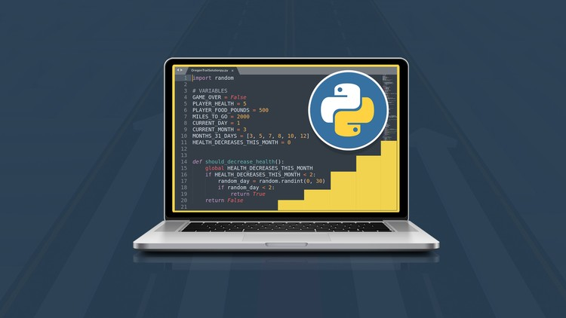

Hình 2.2: Python

### Hệ thống dữ liệu của Python

Hệ thống của Python sử dụng kiểu duck typing. Quá trình kiểm tra các ràng buộc về kiểu dữ liệu của Python không xảy ra tại thời điểm dịch mà xảy ra tại thời điểm thực thi, nếu người dùng thao tác trên một đối tượng không thành công, thì kiểu sử dụng của đối tượng đó không phù hợp.

Python là một ngôn ngữ quy định khá khắt khe, nó cấm mọi thao tác không hợp lệ chẳng hạn như cộng một con số vào chuỗi ký tự.

Có một điểm khá khác biệt của Python là khi sử dụng nó chúng ta không cần phải khai báo biến, biến được xem như đã khai báo nếu nó được gán một giá trị lần đầu tiên. Căn cứ vào các lần gán, Python sẽ xác định kiểu dữ liệu của biến, một số những kiểu dữ liệu phổ biến trong Python: int, long, float, complex, list, tuple, str, dict, set.

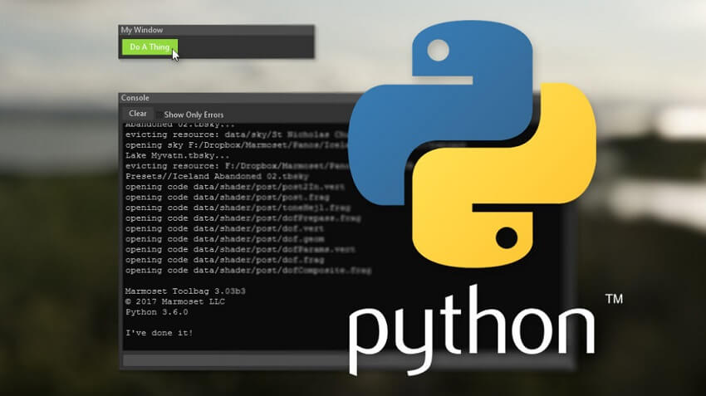

Hình 2.3: Python

### Framework Python-Django

#### Python-Django là gì ?

Django[2] là một framework rất phổ biến được tạo ra bằng ngôn ngữ lập trình Python. Được đầu tư đầy đủ về các thư viện, module để tạo điều kiện lập trình tốt nhất cho lập trình viên. Django Software Foundation đã phát triển cho Django mô hình 3 lớp MVC với mục tiêu là đơn giản hóa việc xây dựng các trang web có cơ cấu cơ sở dữ liệu phức tạp. Django khi được tạo ra đã định hướng để tập trung phát triển các chức năng như: Tái sử dụng và tự chạy các compoment, phát triển nhanh, không lặp lại những gì đã làm. Có một số trang web khá nổi tiếng như Instagram, Pinterest, Mozilla đã được xây dựng từ Django.

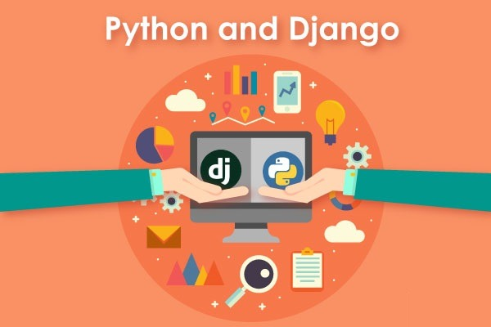

Hình 2.4: Python-Django

#### Ưu điểm của Python-Django

Python-Django có ưu điểm là rất dễ học. Có thể tự động tạo các bảng dữ liệu khi người dùng xác định được cấu trúc của dữ liệu. Khi người dùng đã tạo được giao diện và kết nối đến cơ sở dữ liệu, Frorm generator của Django sẽ chịu trách nhiệm việc hình thành Form và lưu trữ dữ liệu. Về giao diện quản trị viên, khi ngườ dùng đã xác định được cấu trúc, Django sẽ tự động tạo giao diện quản trị viên cho phép người dùng quản lý cơ sở dữ liệu.

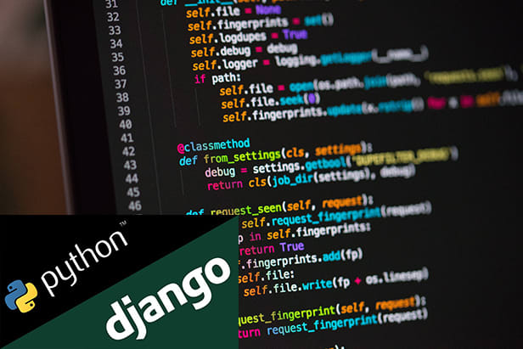

Hình 2.5: Python-Django

#### Tại sao nên sử dụng Python-Django ?

Nếu là một người muốn xây dựng và phát triển một trang web bằng một cách nào đó nhanh nhất, Django là một trong những lựa chọn bạn nên ưu tiên cân nhắc để sử dụng đầu tiên.

Django không thể phù hợp hơn cho các đối tượng bắt đầu khởi nghiệp, nó có bản chất là phát triển nhanh, sở hữa khá nhiều các thư viện và module cơ bản cho việc phát triển, nó sở hữu tính bảo mật rất cao và còn đưa ra cho người dùng những phương pháp lưu thông tin an toàn nhất, sở hữu tính mở rộng rất tốt với khả năng đáp ứng được lượng truy cập lớn ngoài ra Django còn sở hữu tính linh hoạt cao có thể dùng để xây dựng Website thương mại điện tử, ứng dụng mạng xã hội,…

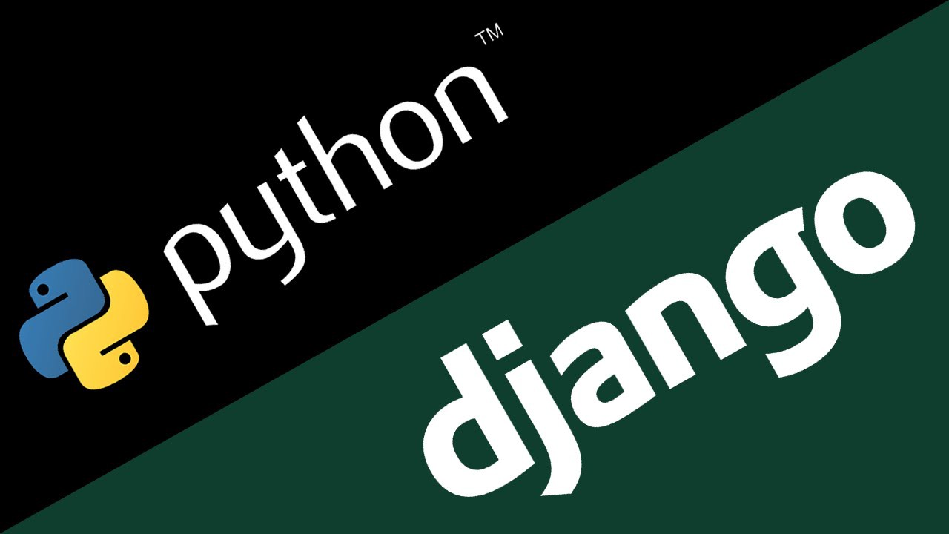

Hình 2.6: Python-Django

### Lịch sử phát triển

Python đã trải qua các giai đoạn hình thành và phát triển sau:

Python 1 được phát triển từ đầu đến cuối những năm cuối các thập niên 1990 khoảng từ năm 1990 cho đến 1995, lúc này Guido đang làm việc ở CWI chính vì thế những bản Python đầu tay dều do CWI phát hành, CWI sở hữu bản phát hành cuối là 1.2.

Guido đã chuyển nơi làm việc sang CNRI vào năm 1995. Trong quá trình làm việc ông đã phát triển được một số phiên bản khác và bản cuối cùng được phát hành tại đây là 1.6.

Sau khi nghĩ việc tại CNRI ông đã bắt đầu làm việc với nhiều lập trình viên thường xuyên viết các phần mềm về thương mại, lúc này ông đã nghĩ ra ý tưởng kết hợp Python với các phần mềm hoạt động theo tiêu chuẩn GPL. Sau một thời gian FSF đã hợp tác với CNRI để chình thức làm bản quyền Python phù hợp với các tiêu chuẩn GPL. Sau đó Guido đã nhặn được giải thưởng danh giá FSF về lĩnh vực phát triển phần mềm tự do.

Python chính thức có phiên bản chính thức ra đời tuân thủ theo bản quyển GPL đó là bản 1.6.1, phiên bản này được hình thành trong quá trình sửa lỗi của phiên bản 1.6 vì vậy nó có rất nhiều điểm giống phiên bản 1.6.

Trong năm 2000, Guido và các cộng sự đã chuyển đến BeOpen.com và thành lập một đội ngũ làm việc có tên là BeOpen PythonLabs Team. Đây cũng là nơi để bắt đầu phát hành phiên bản Python 2.0. Sau một thời gian phát hành phiên bản Python 2.0, Guido và các cộng sự đã chính thức tham gia vào Digital Creations.

Sau một thời gian kể từ lúc phát hành Python 2.0, dựa vào các đặc điểm của hai phiên bản Python 1.6.1 và Python 2.0 phiên bản 2.1 chính thức được hình thành. Bản quyền chính thức của phiên bản 2.1 này đã thay đổi thành Python Software Foundadtion License. Kể từ thời điểm này Python Software Foundation chính thức sở hữa toàn quyền Python, đây là một đơn vị tổ chức phi lợi nhuận và được hình thành theo khuôn mẫu Apache Software Foundation.

Và cho tới thời điểm hiện nay, Python 3 đã chính thức được ra đời nó còn có các tên gọi khác là Python 3000 hay Py3K, phiên bản Python 3 này nó đã loại bỏ các tương thích so với các phiên bản 2.x, tuy nhiên chúng ta có thể sử dụng một số công cụ hỗ trợ để chuyển từ các phiên bản 2.x sang các phiên bản 3.x. Python 3.x hoạt động theo một nguyên tắc là loại bỏ các cách làm cũ để hạn chế sự trùng lặp các chức năng xử lý của Python.



Hình 2.7: Python

## Tổng quan về hệ quản trị cơ sở dữ liệu SQLLite

### SQLite là gì ?

SQLite là một thư viện phần mềm quản lý cơ sở dữ liệu giống như MySQL, PostgreSQL… SQLite có đặc điểm nhỏ gọn và cấu trúc đơn giản. Khi triển khai một SQL Database Engine SQLite không cần phải có một máy chủ và có thể sử dụng mà không cần phải cấu hình.

SQLite Engine được tạo ra không phải là một quy trình độc lập (*standalone process*). Vì là một quy trình độc lập nên ta có thể liên kết nó tùy theo yêu cầu của ứng dụng. Dữ liệu trong SQLite được lấy trực tiếp từ các file lưu trữ (*storage files*) của nó.



Hình 2.8: SQLite

### Tại sao phải sử dụng SQLite ?

Là một quy trình độc lập SQLite không cần phải có một máy chủ riêng để có thể hoạt động.

SQLite không cần cấu hình, có nghĩa ta không cần phải cài đặt bất kì gì để có thể sử dụng.

Dữ liệu của SQLite được lấy và lưu trữ trong một file disk đa nền tảng duy nhất.

SQLite rất nhỏ với trọng lượng dưới 500kb khi được cấu hình đầy đủ hoặc dưới 250kb nếu lược bớt một số tính năng.

SQLite là một hệ quản trị cơ sở dữ liệu khép kín, có nghĩa là không có phụ thuộc bên ngoài.

Các transaction trong SQLite tuân thủ tất cả 3 tính chất của ACID gồm tính nhất quán, tính cô lập và tính bền vững.

SQLite hiện nay đã hỗ trợ cho hầu hết các ngôn ngữ truy vấn theo chuẩn SQL92.

SQLite được tạo ra dựa trên ANSI-C với các API đơn giản và dễ dàng trong việc sử dụng.

SQLite được tích hợp sẵn trên hệ điều hành UNIX chẳng hạn như: Linux, Android, iOS, Mac OS-X bên cạnh đó hệ điều hành Windows cũng được tích hợp.



Hình 2.9: SQLite

### Lịch sử của SQLite

Vào năm 2000, D. Richard Hipp với mong muốn tạo ra một thư viện quản lý cơ sở dữ liệu mà ở đó việc quản lý để vận hành chương trình là không cần thiết ông đã thiết kế và tạo ra SQLite.

Khoảng tháng 8 năm 2000, SQLite 1.0 đã chính thức được phát hành và sử dụng GNU là trình quản trị cơ sở dữ liệu.

Vào đầu năm 2011 Hipp đã chính thức bổ sung giao diện UNQl vào SQLite DB và từ đó bắt đầu phát triển UNQLite (Cơ sở dữ liệu hướng tài liệu - Document oriented database).

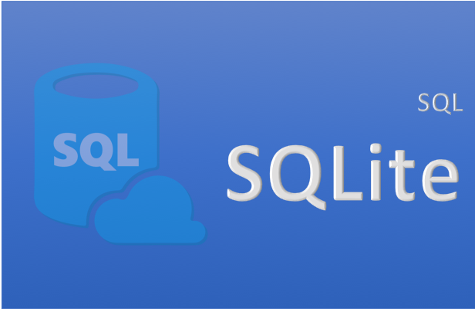

Hình 2.10: SQLite

## API

### API là gì ?

API[4] viết tắt của Application Programming Interface là các phương thức, giao thức được sử dụng để kết nối với các thư viện và ứng dụng khác. API cho phép người dùng khả năng truy xuất đến một tập các hàm hay dùng. Nhờ vào đó mà có thể trao đổi dữ liệu qua lại giữa cáo ứng dụng.

### API thường ứng dụng vào đâu ?

Các hệ thống website thường sử dụng hệ thống Web API cho phép người dùng kết nối đến cở sở dữ liệu để lấy dữ liệu và cập nhật cơ sở dữ liệu được gọi là Web API. Thí dụ khi bạn tạo ra một trang web và thiết kế chức nằng login thông Google, Facebook, Twitter, Github… Điều này có nghĩa là bạn đang gọi đến API của các trang web đó.

API được dùng trên hệ điều hành chẳng hạn như có rất nhiều API được tích hợp trên Windows và Linux, dựa trên các tài liệu đặc tả các hàm, phương thức, giao thức kết nối của API mà hệ điều hành cung cấp các lập trình viên có thể tạo ra các phần mềm ứng dụng có thể tương tác trực tiếp được với hệ điều hành.

API cũng thường xuyên được sử dụng trong phần mềm hoặc framework điển hình như thư viên cung cấp các hành động mà nó mong muốn cho nó đến API để mô tả và quy định. Có nhiều cách để triển khai một API và việc triển khai nó trong chương trình có thể sử dụng những thư viện được viết bằng ngôn ngữ khác.

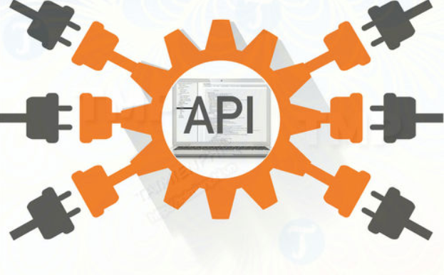

Hình 2.11: API

## HTML

### HTML là gì ?

HTML[5] được hiểu là một ngôn ngữ dùng để đánh dấu siêu văn bản. Đa số người dùng thường sử dụng HTML đối với các việc như: phân chia các đoạn văn, links, heading, blockquotes,…



Hình 2.12: HTML

### Lịch sử HTML

Tim Berners-Lee là người đã phát minh ra HTML, ông là một nhà vật lý học đang nghiên cứu tại trung tâm nghiên cứu CERN ở Thụy Sĩ. Cho tới thời điểm hiện tại, HTML đã chính thức trở thành một chuẩn Internet được tổ chức W3C(World Wide Web Consortium) điều hành và phát triển.

Năm 1991, Phiên bản đầu tiên của HTML chính thức được phát hành, bao gồm 18 tag HTML. Vào năm 1999, Phiên bản HTML 4.01 đã được xuất bản. Vào đầu năm 2000, các nhà phát triển đã thay thế HTML bằng XHTML.

Vào năm 2014, HTML đã được nâng cấp lên chuẩn HTML5 với nhiều tag được thêm vào markup, mục đích là để xác định rõ nội dung thuộc loại gì chẳng hạn như: <article>, <header>, <footer>,...

Từ một nguồn tin từ Mozilla Developer Network thì HTML Element Reference hiện nay đã có khoảng hơn 140 tag. Tuy nhiên một vài tag trong số đó đã bị tạm ngưng hoạt động do không được hỗ trợ bởi các trình duyệt hiện hành.



Hình 2.13: HTML

### HTML hoạt động như thế nào ?

HTML document thường có đuôi file dạng .html hoặc .htm. Người dùng có thể xem chúng bằng các trình duyệt web thông dụng hiện nay như Safari, Google Chrome, Firefox,… Chức năng của trình duyệt là đọc những file HTML này và chuyển hóa chúng thành một dạng nội dung visual trên Internet sao cho người dùng có thể xem và hiểu được chúng.

Một Website thì thường sẽ có nhiều HTML document chẳng hạn như: trang chủ, trang blog, trang liên hệ,… Và mỗi trang con kiểu như vậy sẽ có một tệp HTML riêng. Mỗi tài liệu HTML chứa 1 bộ tag hay còn gọi một cách khác là element. Nó giúp tạo ra một cấu trúc gần giống như cây thư mục với các heading, section, paragraph,… và một vài khối nội dung khác. Hầu hết tất cả các HTML element đều có một tag mở và một tag đóng với cấu trúc dạng như: <tag></tag>.

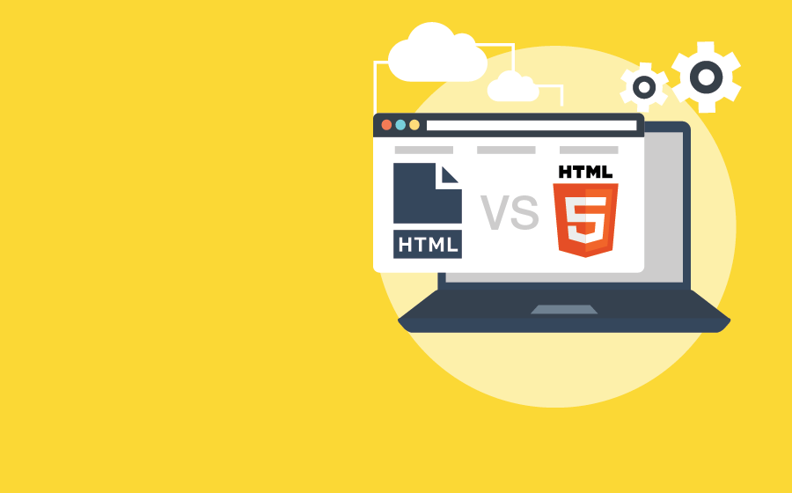

Hình 2.14: HTML

### Ưu điểm của HTML

HTML thường được sử dụng để tạo ra bố cục, cấu trúc trang web nó sẽ có một số ưu điểm sau: Chứa nhiều tài nguyên hỗ trợ với một cộng đồng người dùng vô cùng lớn, có thể hoạt động một cách khá mượt mà trên hầu hết mọi trình duyệt phổ biến hiện nay, việc học HTML khá đơn giản, các markup sử dụng trong HTML thường rất ngắn gọn, sở hữu độ đồng nhất cao, sử dụng mã nguồn mở hoàn toàn miễn phí, HTML là chuẩn web được vận hành bởi W3C, Dễ dàng để kết hợp với các loại ngôn ngữ Backend chẳng hạn như: PHP, Node.js,…



Hình 2.15: HTML

### Nhược điểm của HTML

Không có thứ gì hoàn hảo hết và HTML cũng vậy nó cũng có một vài nhược điểm sau: HTML chỉ được áp dụng chủ yếu cho các web tĩnh, nếu có nhu cầu để tạo ra các tính năng động lập trình viên phải sử dụng thêm JavaScript hoặc các ngôn ngữ Backend của bên thứ 3, mỗi trang HTML bắt buộc phải được tạo ra riêng biệt mặc dù có nhiều yếu tố trùng lặp như header, footer. Rất khó để kiểm soát cách đọc và hiển thị file HTML của một vài trình duyệt chẳng hạn như một số trình duyệt cũ không render được tag mới vì vậy dù trong HTML document có dùng đến các tag này thì trình duyệt cũng không cách nào đọc được, có một vài trình duyệt còn cập nhật rất chậm để hỗ trợ tính năng mới của HTML.

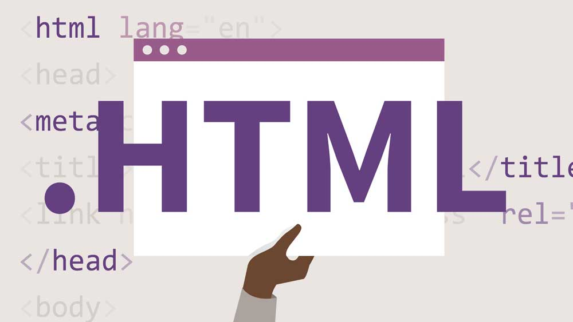

Hình 2.16: HTML

## Bootstrap

### Bootstrap là gì ?

Bootstrap[6] là một bộ sưu tập miễn phí của các mã nguồn mở dùng để thiết kế ra một mẫu website hoàn chỉnh một cách dễ dàng và nhanh chóng dựa vào các yếu tố đã có sẵn như typography, forms, buttons, tables, grids, navigation, image carousels…. Giúp cho các designer sáng tạo ra nhiều sản phẩm mới mà vẫn tiết kiệm được thời gian trong quá trình thiết kế giao diện website.

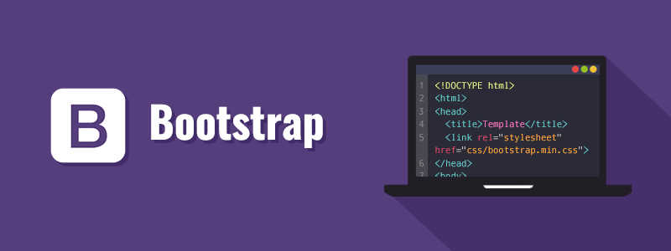

Hình 2.17: Bootstrap

### Lịch sử của Bootstrap

Ngày 31/1/2012, Bootstrap chính thức phát hành phiên bản 2. Bootstrap 2 được bổ sung bố cục lưới bao gồm 12 cột với các thiết kế tùy chỉnh đáp ứng cho nhiều màn hình sở hữu các kích thước khác nhau. Không lâu sau khi phiên bản 2 ra đời khá thành công, Bootstrap 3 chính thức ra đời vào ngày 19/8/2013 với giao diện tương thích với smartphone.

Chỉ vỏn vẹn sau 3 năm ra mắt, Bootstrap đã trở thành No.1 project trên GitHub. Vào tháng 10 năm 2014, Mark Otto đã công bố phiên bản Bootstrap 4 đang được phát triển. Phiên bản alpha đầu tiên của Bootstrap 4 đã được bắt đầu triển khai vào tháng 8 năm 2015. Phiên bản mới nhất hiện nay của Bootstrap được giới thiệu đến người dùng là Bootstrap 4.3.1. Cho đến hiện nay, Bootstrap vẫn là một trong những framework thiết kế website có lượng người dùng đông đảo nhất.

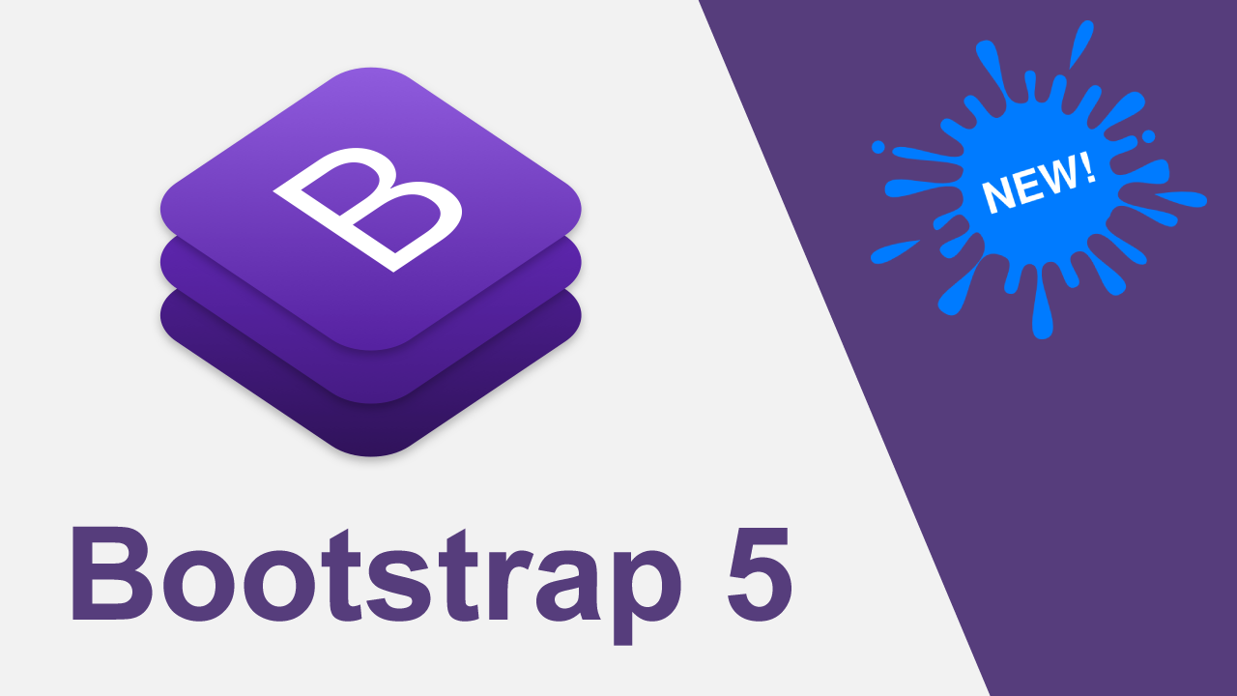

Hình 2.18: Bootstrap

### Tại sao nên dùng Bootstrap ?

Có rất nhiều ứng dụng để thiết kế các trang web hiện nay nhưng Bootstrap vẫn luôn là một trong các lựa chọn hàng đầu vì những lý do sau: Khá dễ dàng thao tác, có thể tùy chỉnh dễ dàng, Bootstrap sở hữu chất lượng sản phẩm đầu ra vô cùng hoàn hảo đồng thời cũng sở hữu độ tương thích rất cao.

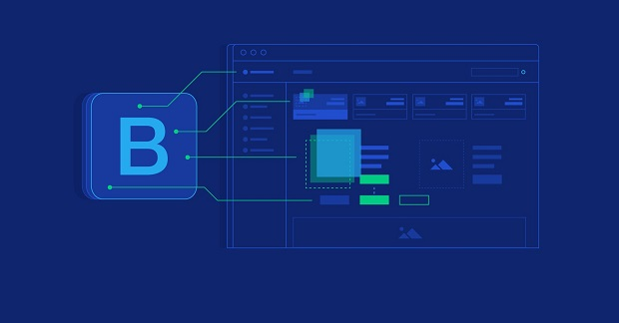

Hình 2.19: Bootstrap

# PHÂN TÍCH THIẾT KẾ WEBSITE BÁN ĐỒ ĐIỆN TỬ

## Quy trình nghiệp vụ

Bước 1: Khách hàng truy cập vào trang web sau đó có thể tham khảo và tìm kiếm các thông tin về các sản phẩm điện tử hiện đang bày bán trên website.

Bước 2: Khách hàng nếu muốn có thể thêm các sản phẩm muốn mua vào giỏ hàng và có thể chuyển sang giai đoạn thanh toán. Trong quá trình thanh toán website sẽ yêu cầu người dùng nhập đầy đủ thông tin để nhận hàng.

Bước 3: Hệ thống sẽ tiếp nhận thông tin đơn hàng sau đó tiến hành thanh toán cho khách hàng.

## Phân tích hệ thống

### Các tác nhân của hệ thống

#### Quản trị viên

Là người sở hữu quyền cao nhất trong hệ thống, nắm bắt tất cả các quyền trong trang web chẳng hạn như: Quản trị viên sẽ quản lý các thông tin của khách hàng, người quản lý có thể thêm, sửa hoặc xóa thông tin sản phẩm, người quản lý có thế thêm, sửa hoặc xóa tin tức.

#### Khách hàng

Là người có thể truy cập vào website và đăng nhập để xem thông tin các sản phẩm, tìm kiếm, đặt hàng, cập nhật giỏ hàng.

## Sơ đồ Use-Case

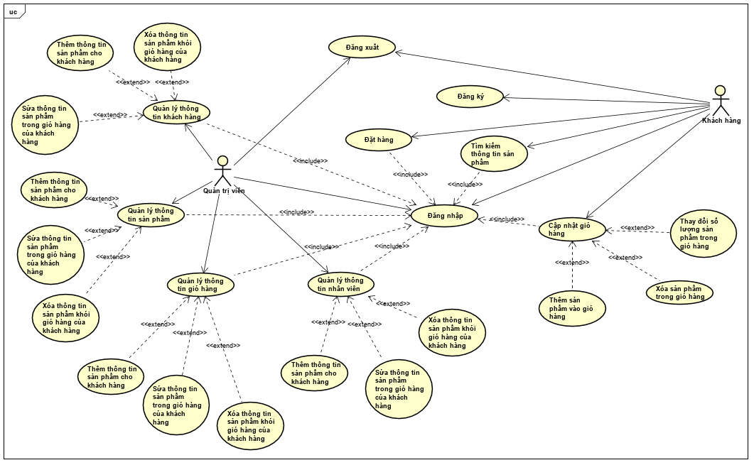

Hình 3.1: Sơ đồ Use-Case

## Sơ đồ hoạt động

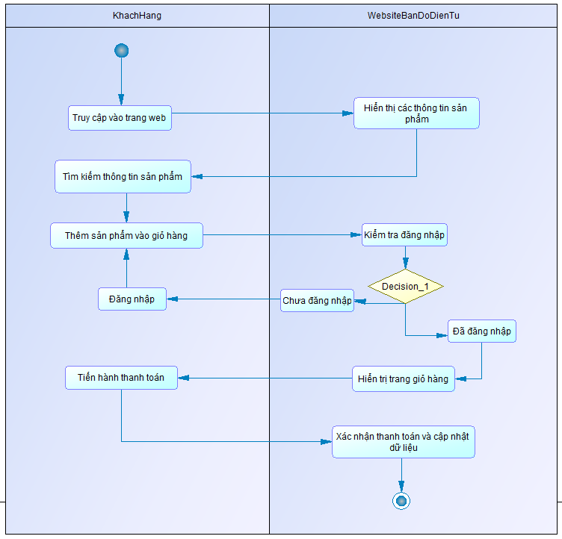

Hình 3.2: Sơ đồ hoạt động

## Sơ đồ tuần tự

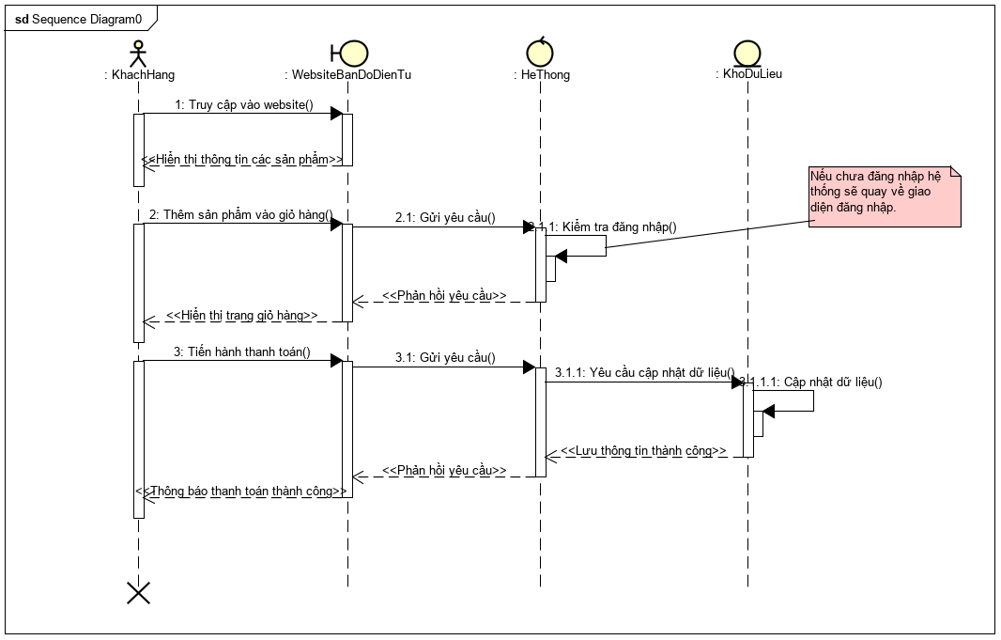

Hình 3.3: Sơ đồ tuần tự

## Sơ đồ CDM

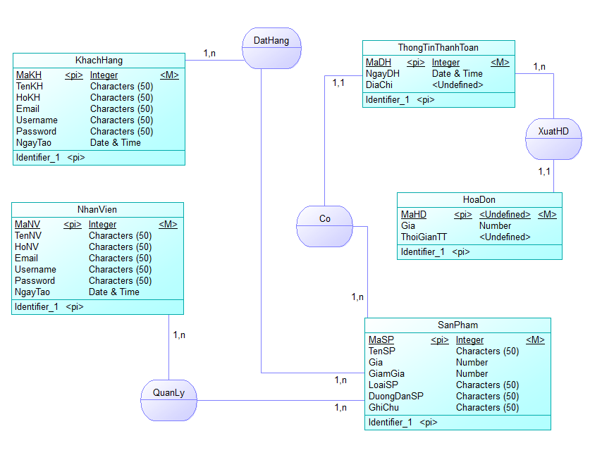

Hình 3.4: Sơ đồ CDM

## Sơ đồ LDM

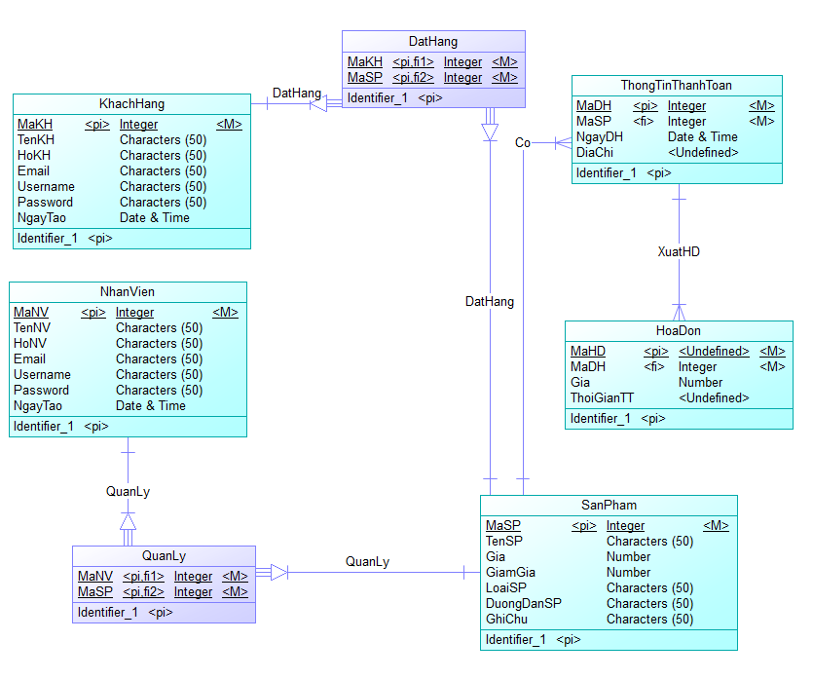

Hình 3.5: Sơ đồ LDM

## Sơ đồ PDM

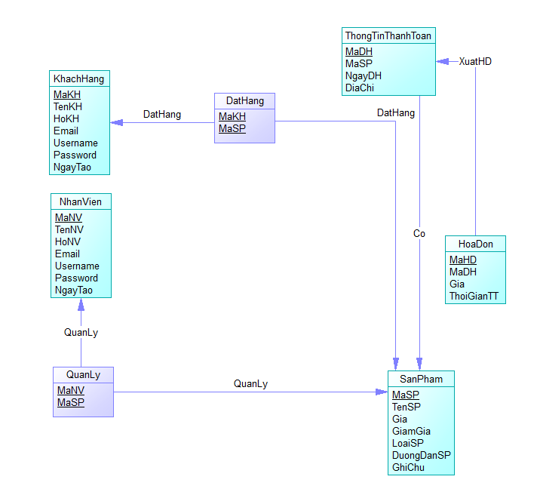

Hình 3.6: Sơ đồ PDM

## Cơ sở dữ liệu

### Bảng nhân viên và khách hàng

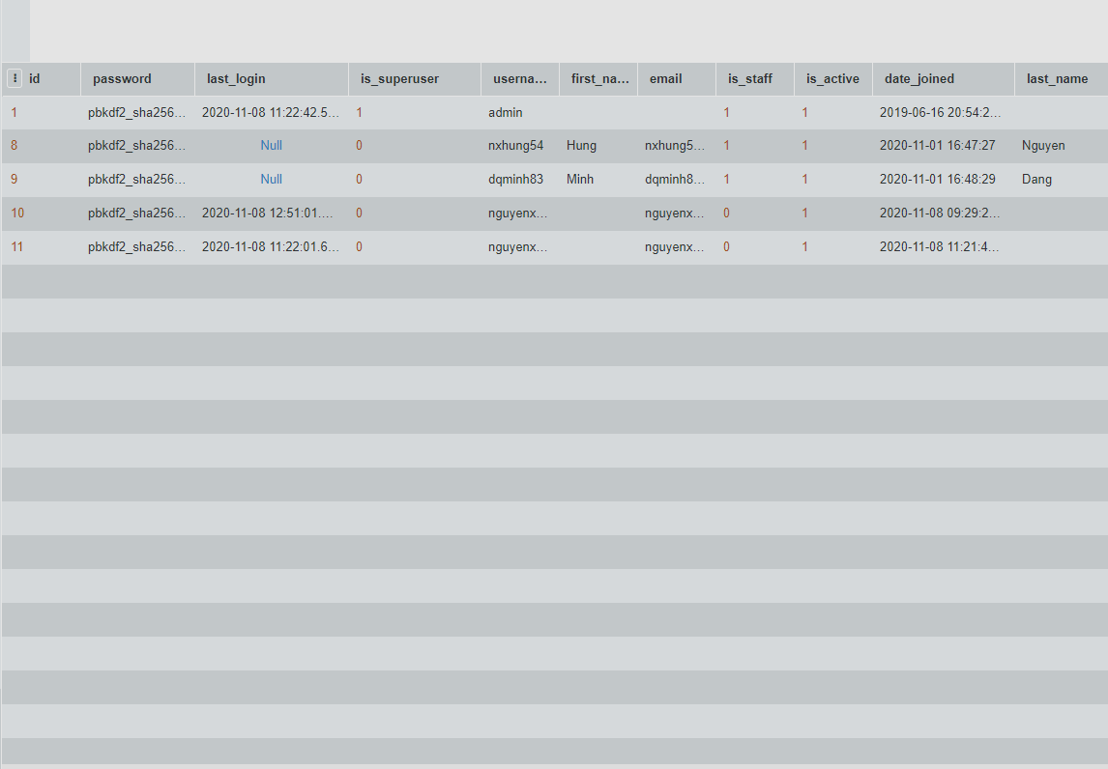

Hình 3.7: Bảng nhân viên và khách hàng

### Bảng địa chỉ email

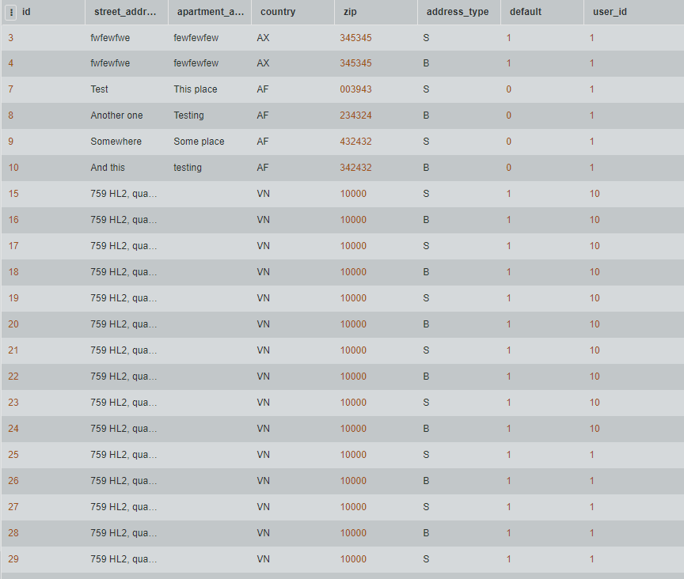

Hình 3.8: Bảng địa chỉ email

### Bảng thông tin đặt hàng

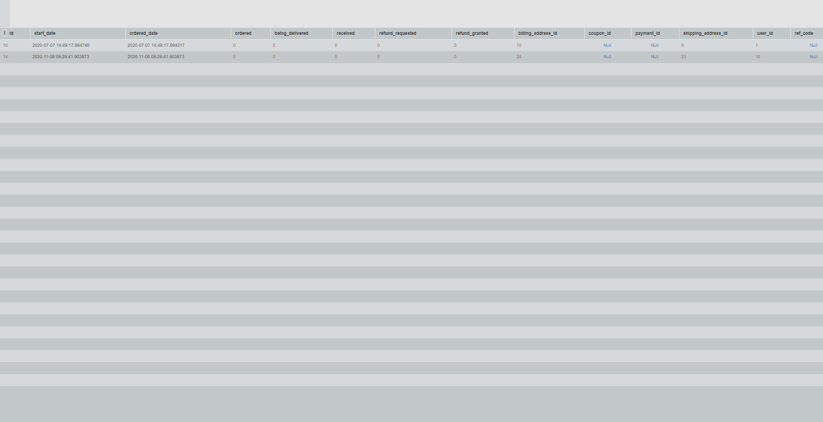

Hình 3.9: Bảng thông tin đặt hàng

### Bảng hóa đơn

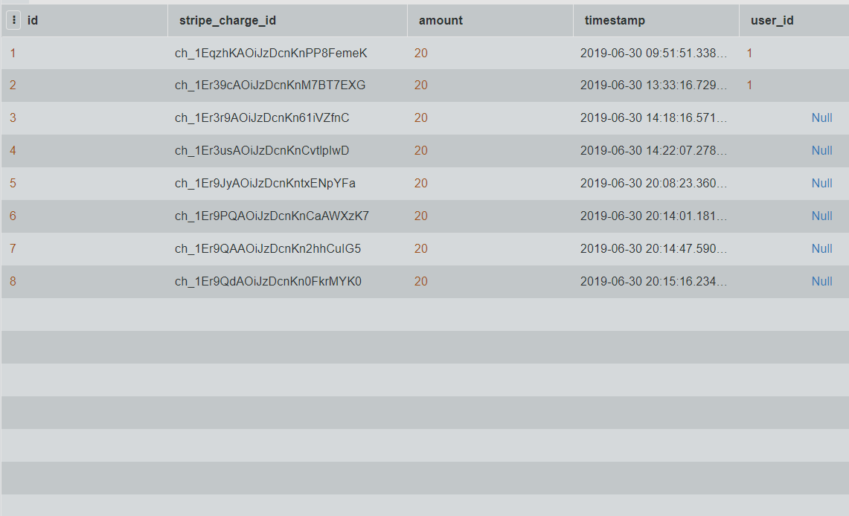

Hình 3.10: Bảng hóa đơn

### Bảng sản phẩm

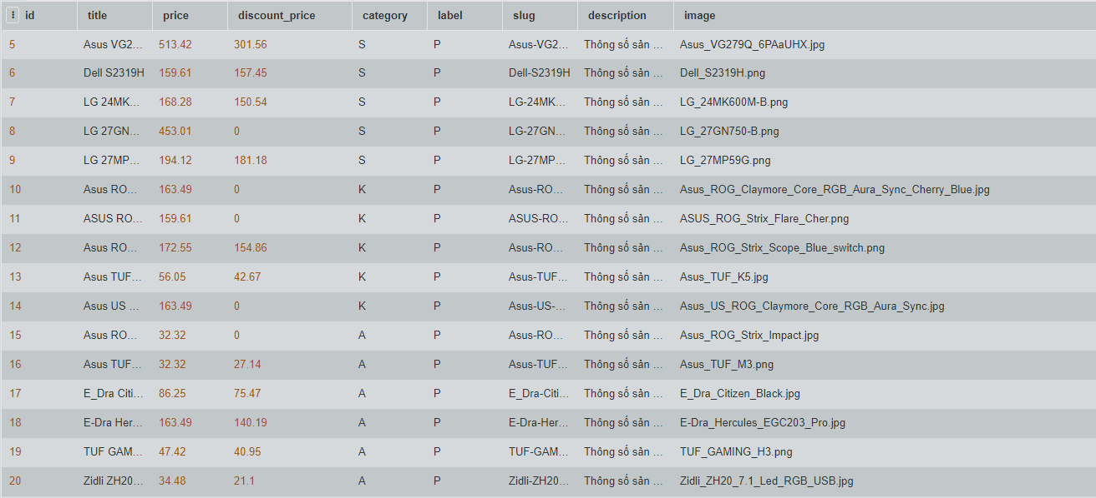

Hình 3.11: Bảng sản phẩm

### Bảng nhật ký hoạt động

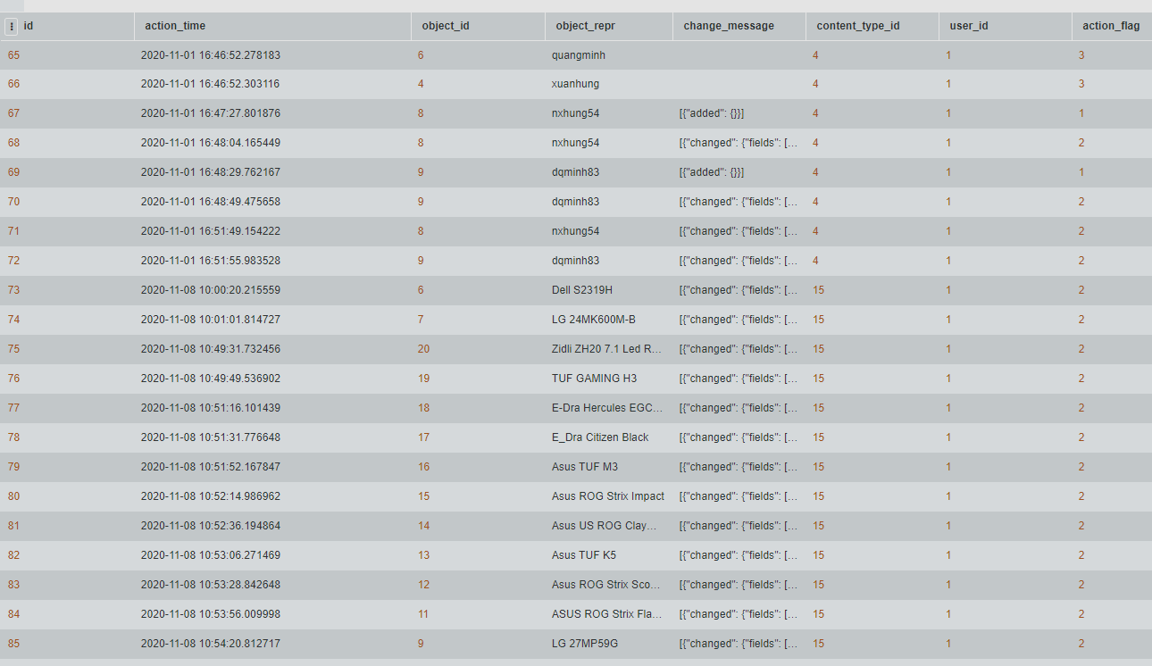

Hình 3.12: Bảng nhật ký hoạt động

### Bảng mã giảm giá

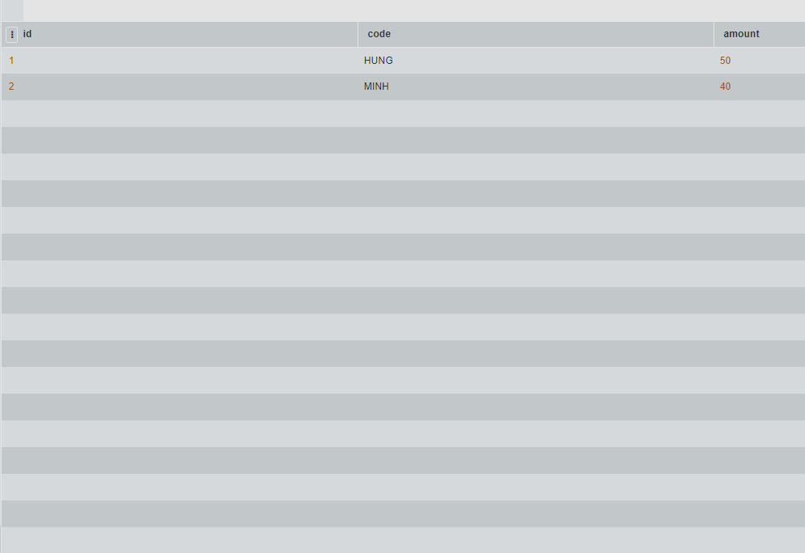

Hình 3.13: Bảng mã giảm giá

## API của hệ thống

### API địa chỉ email

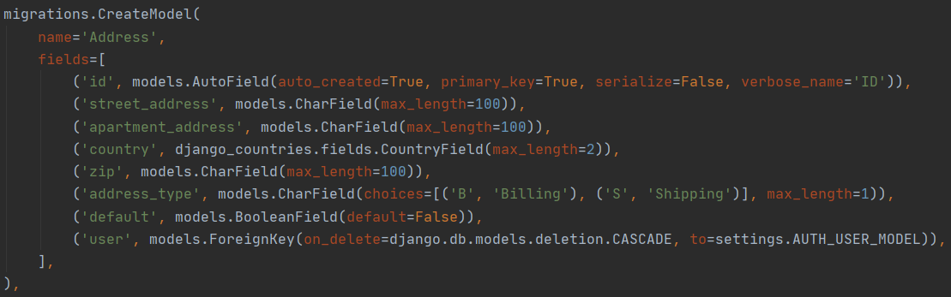

Hình 3.14: API địa chỉ email

### API của thông tin người dùng

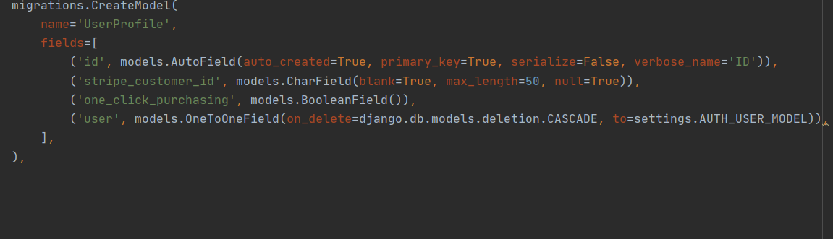

Hình 3.15: API thông tin người dùng

### API của mã giảm giá

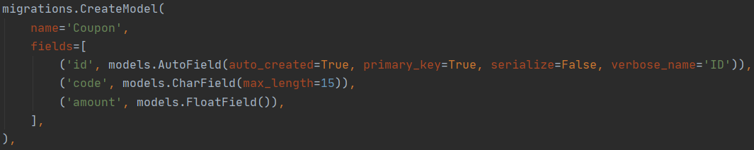

Hình 3.16: API mã giảm giá

### API của sản phẩm

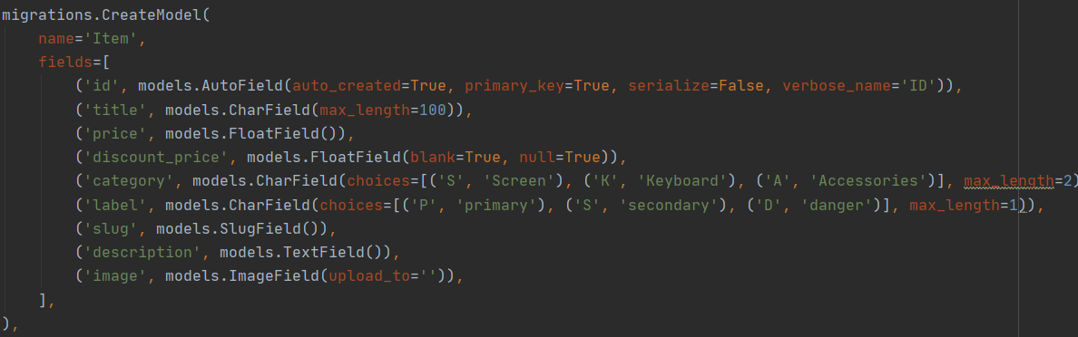

Hình 3.17: API sản phẩm

### API của đặt hàng

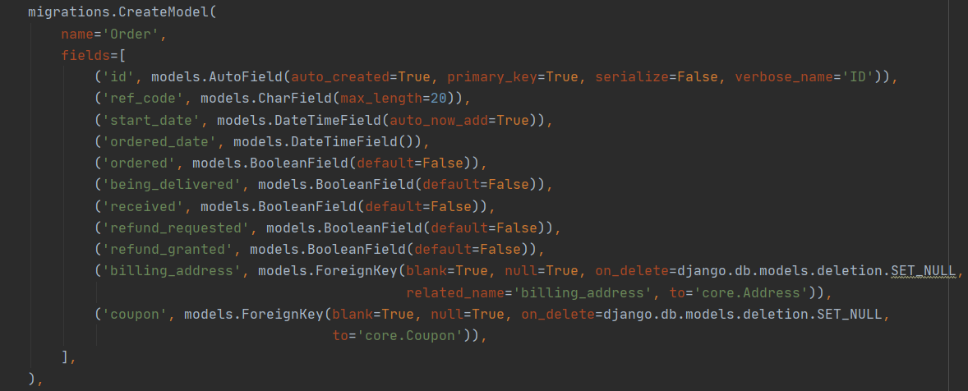

Hình 3.18: API đặt hàng

### API của trả hàng

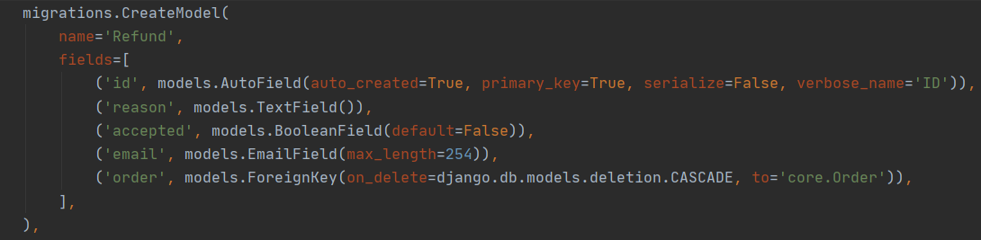

Hình 3.19: API trả hàng

### API của thanh toán

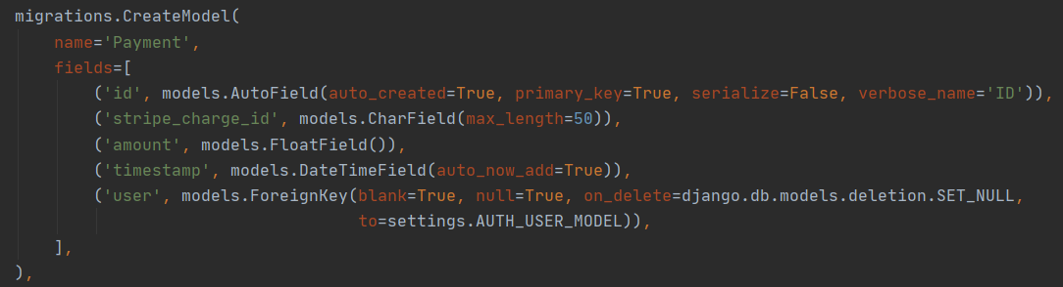

Hình 3.20: API thanh toán

### API của giỏ hàng

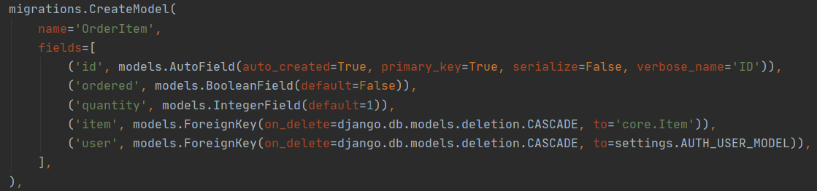

Hình 3.21: API giỏ hàng

# KẾT QUẢ XÂY DỰNG VÀ TRIỂN KHAI WEBSITE

## Các chức năng cho người dùng

### Giao diện trang chủ

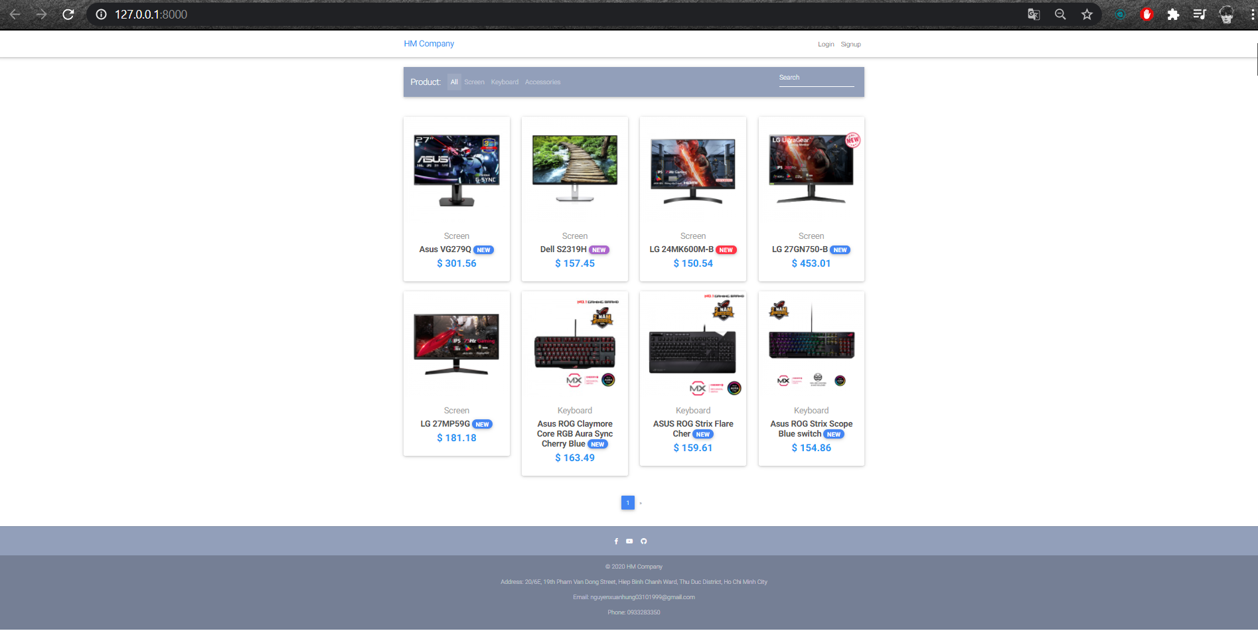

Hình 4.1: Giao diện trang chủ

### Chức năng đăng nhập

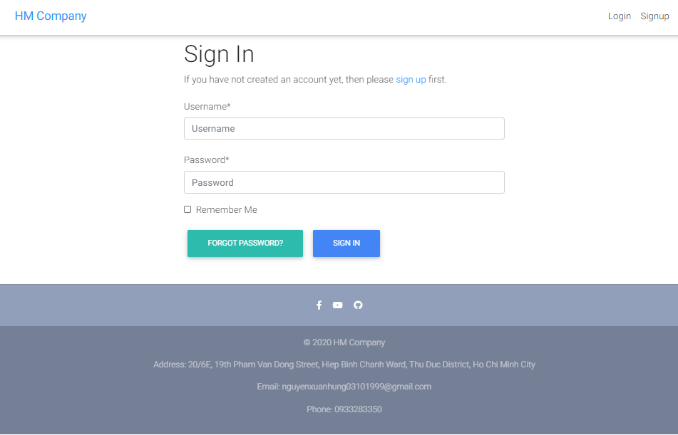

Hình 4.2: Chức năng đăng nhập

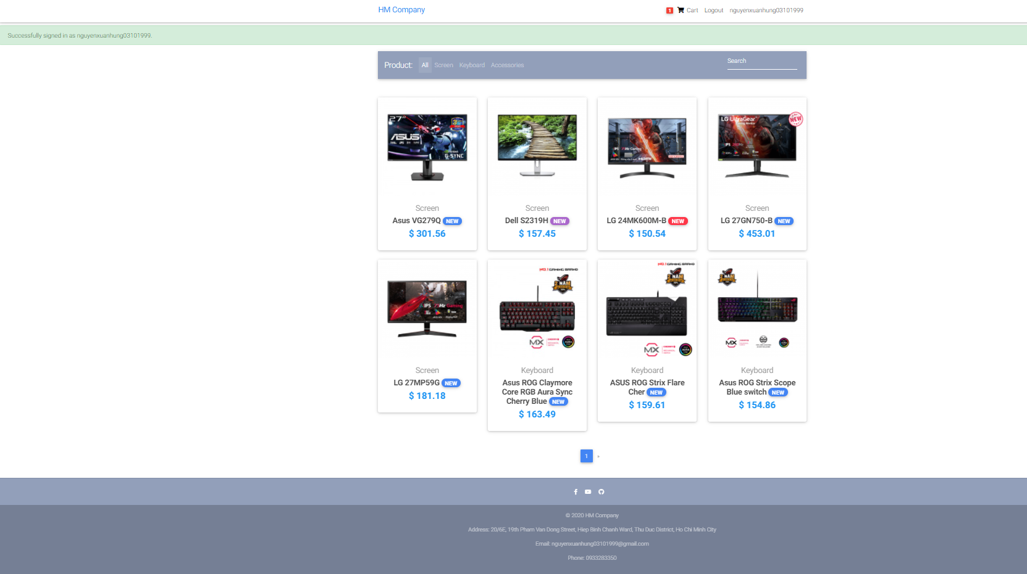

Hình 4.3: Đăng nhập thành công

### Chức năng đăng ký

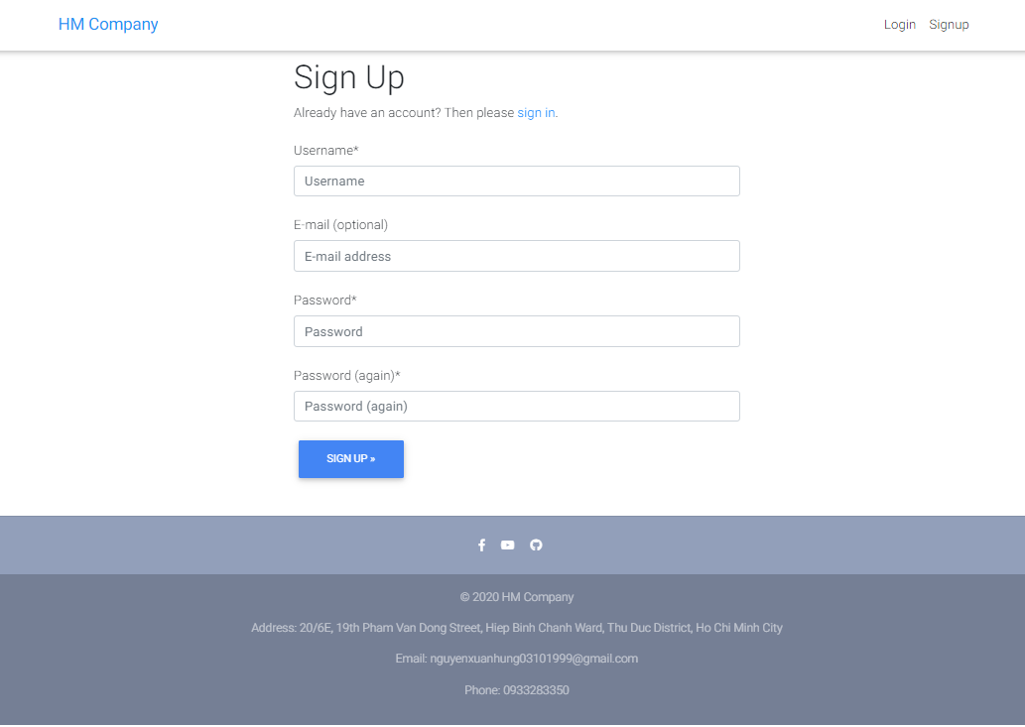

Hình 4.4: Chức năng đăng ký

### Chức năng xem thông tin sản phẩm

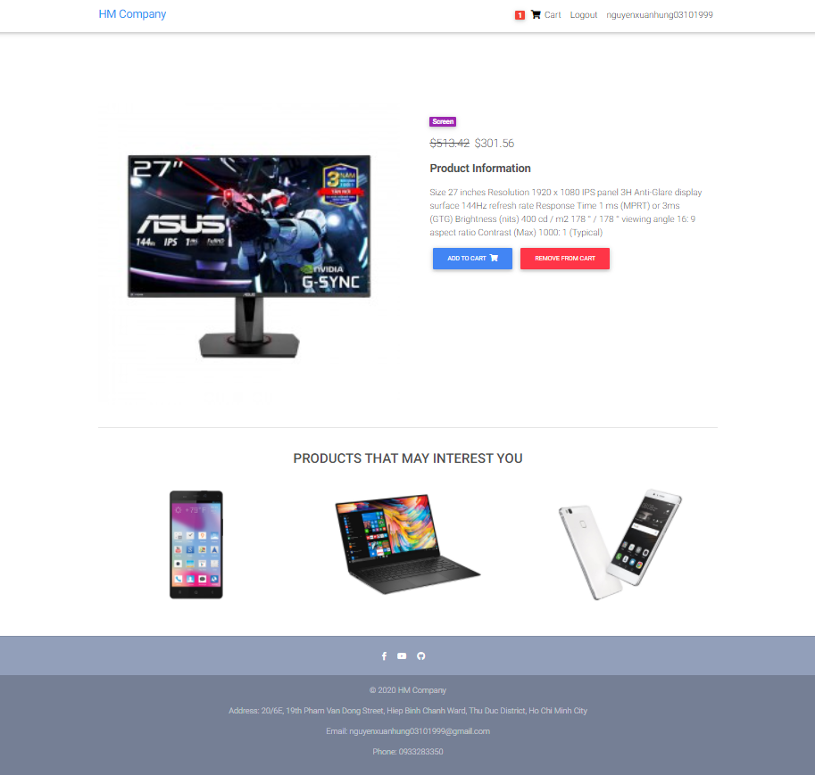

Hình 4.5: Chức năng xem thông tin sản phẩm

### Chức năng thêm sản phẩm vào giỏ hàng

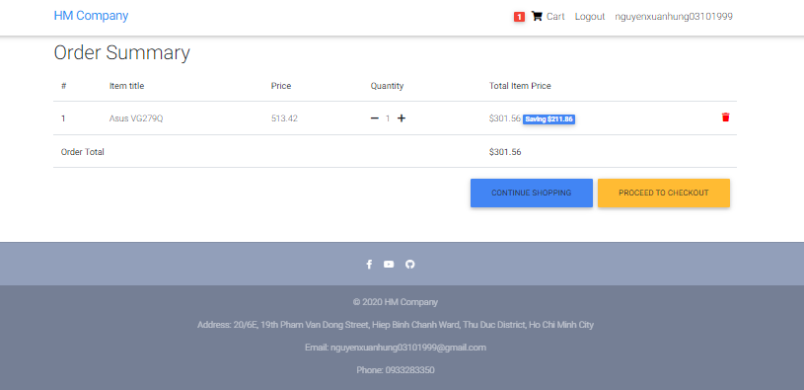

Hình 4.6: Chức năng thêm sản phẩm vào giỏ hàng

### Chức năng thanh toán

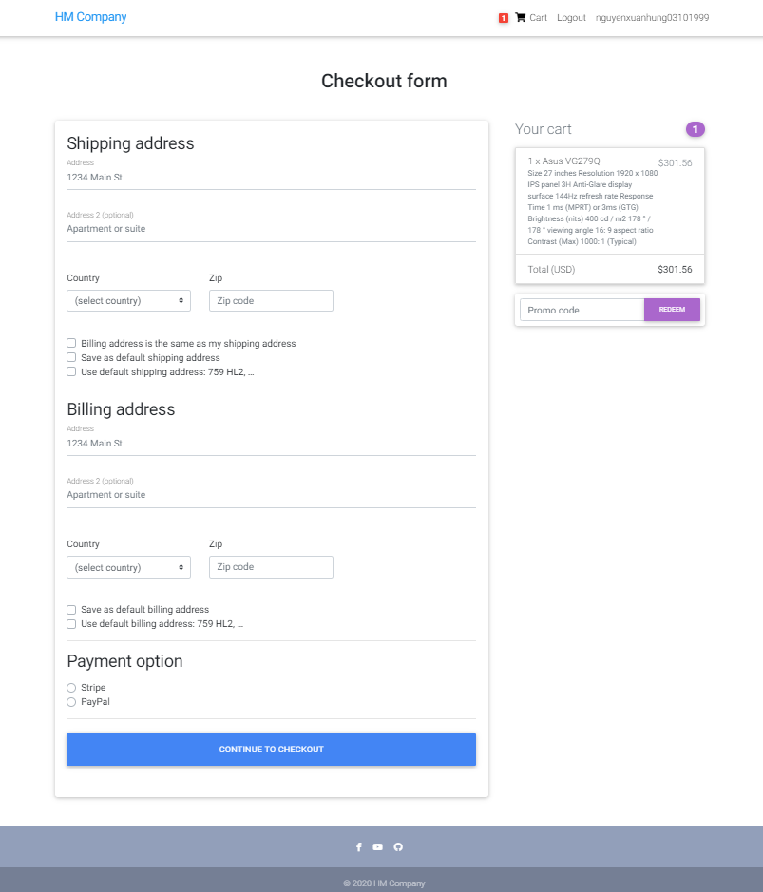

Hình 4.7: Chức năng thanh toán

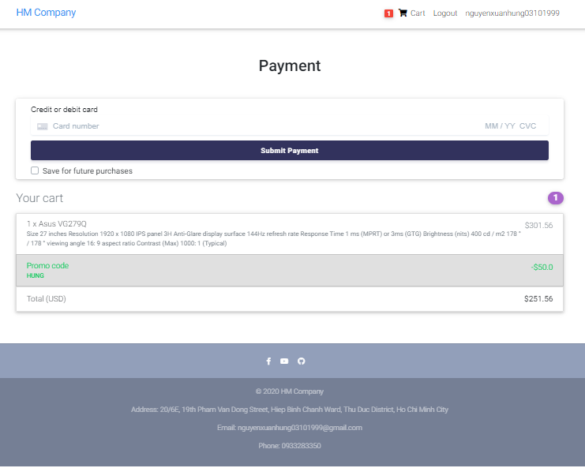

Hình 4.8: Chức năng thanh toán

### Chức năng đăng xuất

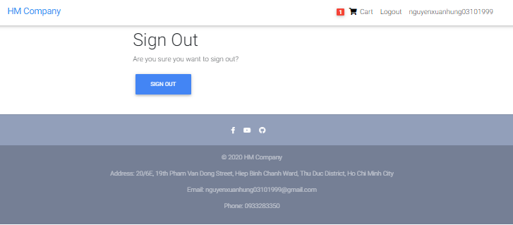

Hình 4.9: Chức năng đăng xuất

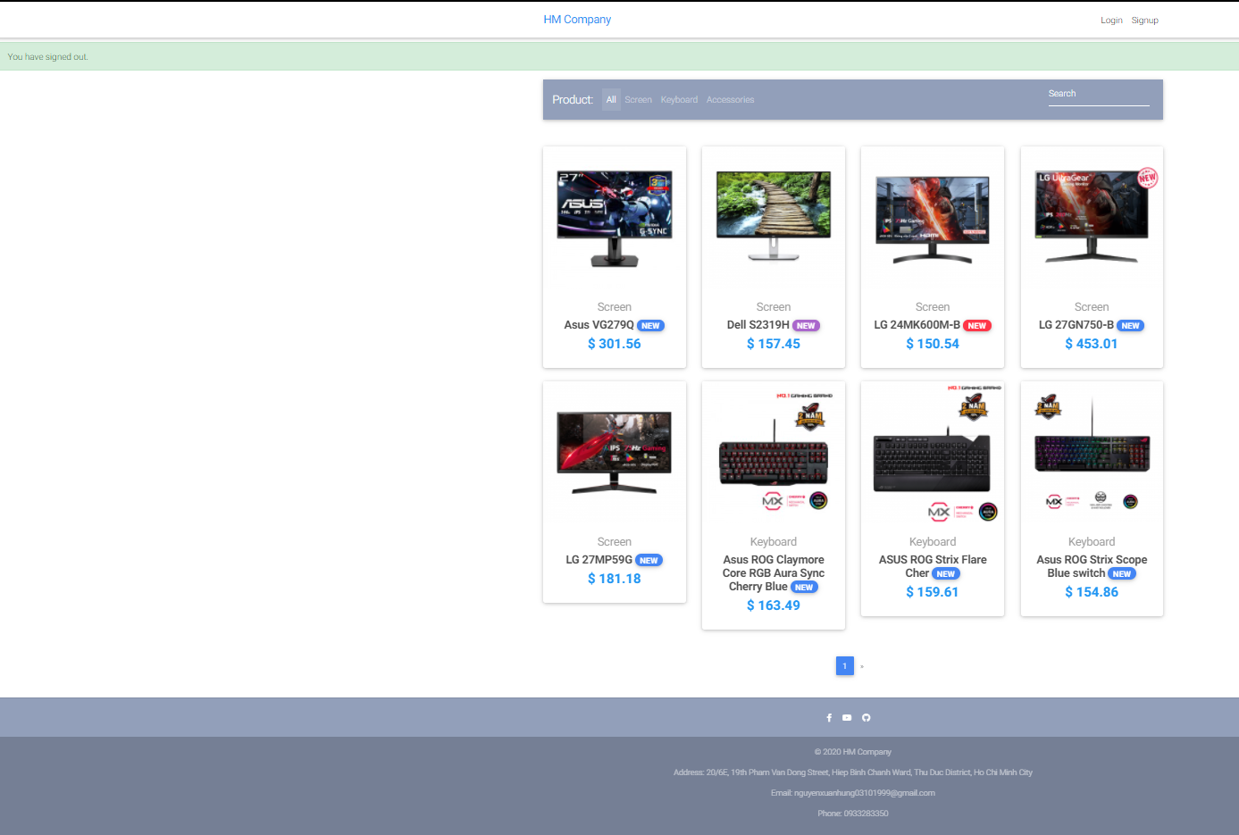

Hình 4.10: Đăng xuất thành công

## Các chức năng quản trị

### Quản lý tài khoản nhân viên và khách hàng

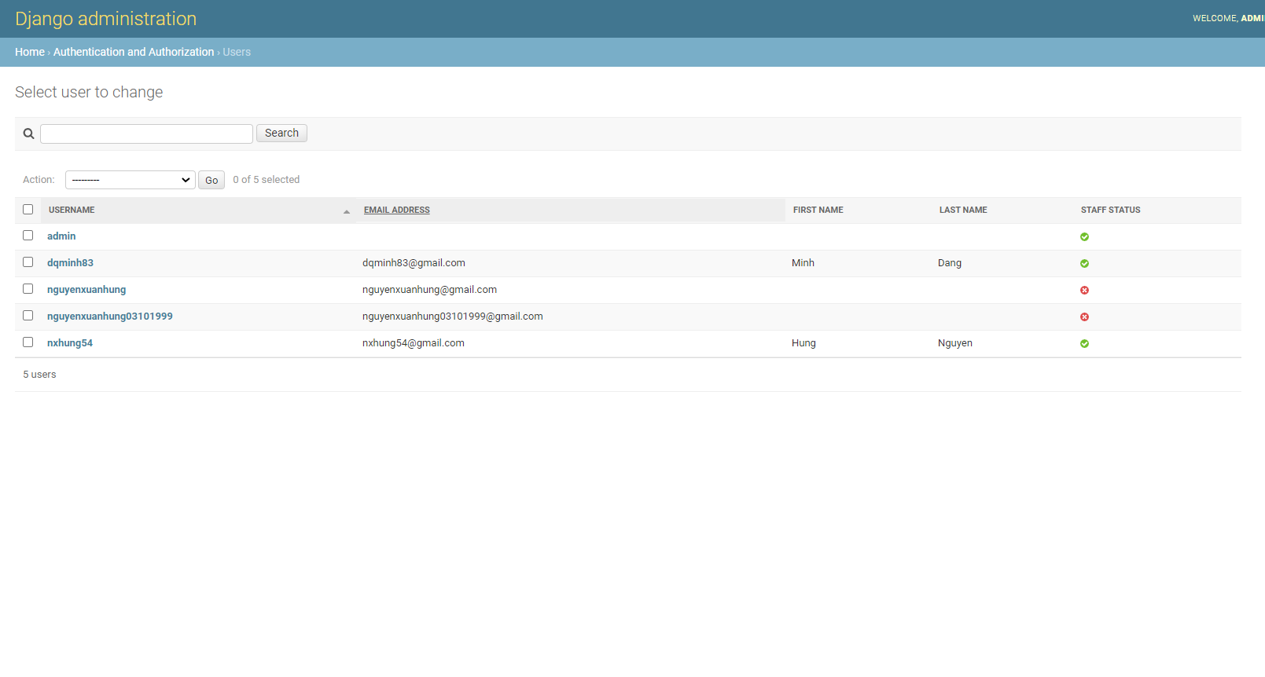

Hình 4.11: Chức năng quản lý tài khoản nhân viên và khách hàng

### Quản lý địa chỉ email

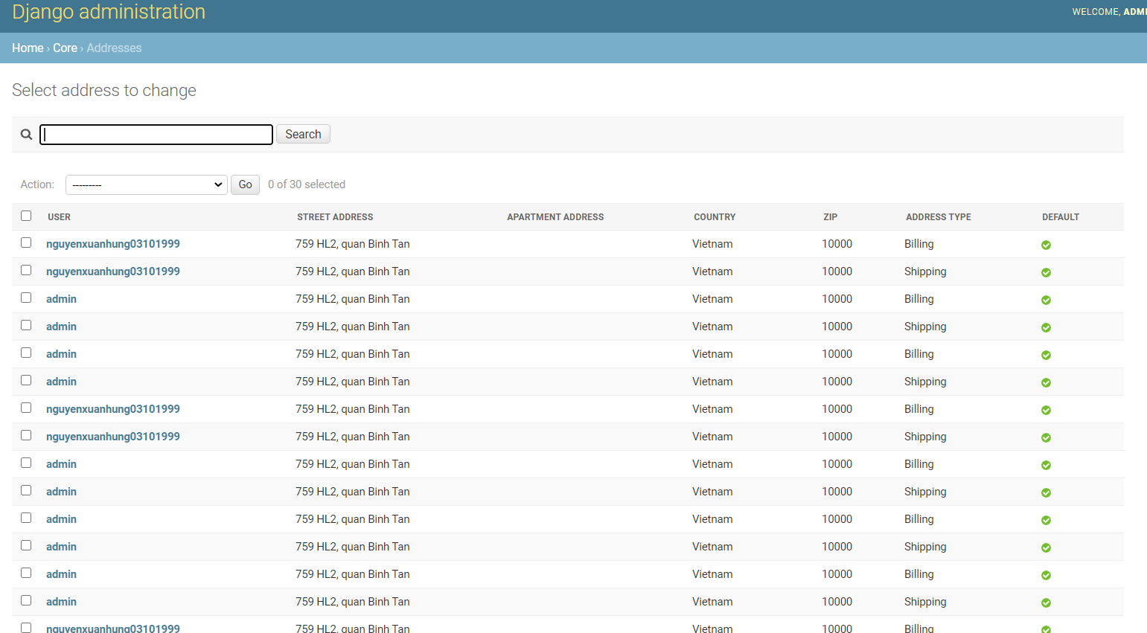

Hình 4.12: Chức năng quản lý địa chỉ email

### Quản lý sản phẩm

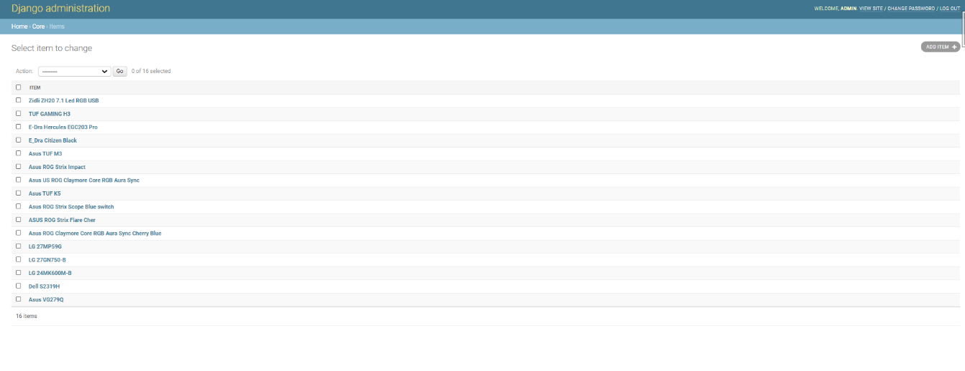

Hình 4.13: Chức năng quản lý sản phẩm

### Quản lý đặt hàng

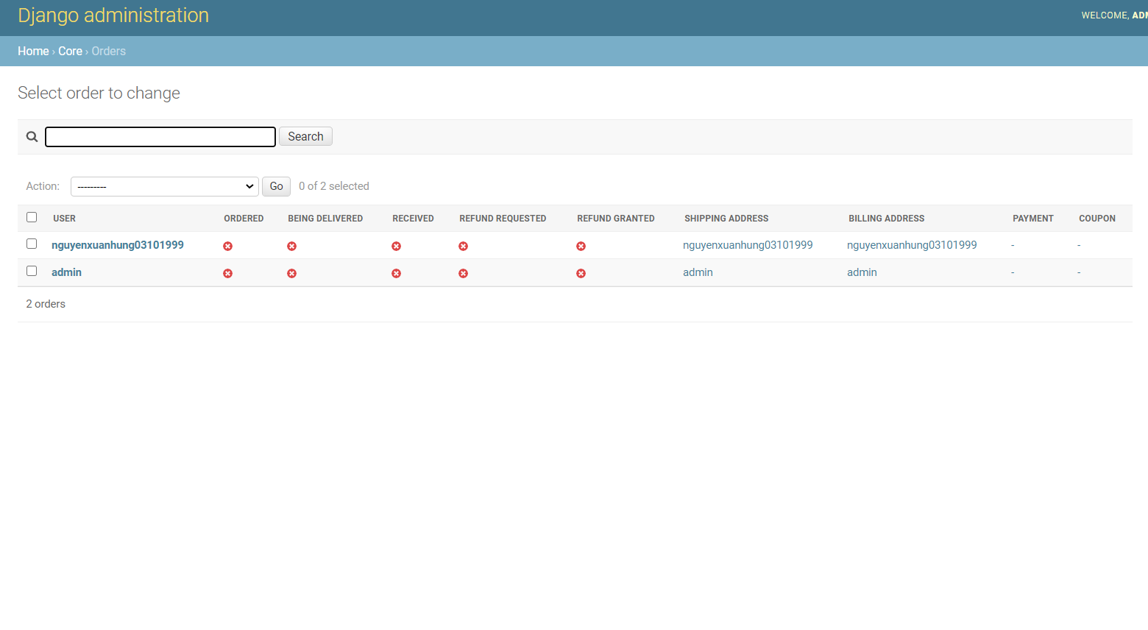

Hình 4.14: Chức năng quản lý đặt hàng

### Quản lý giỏ hàng

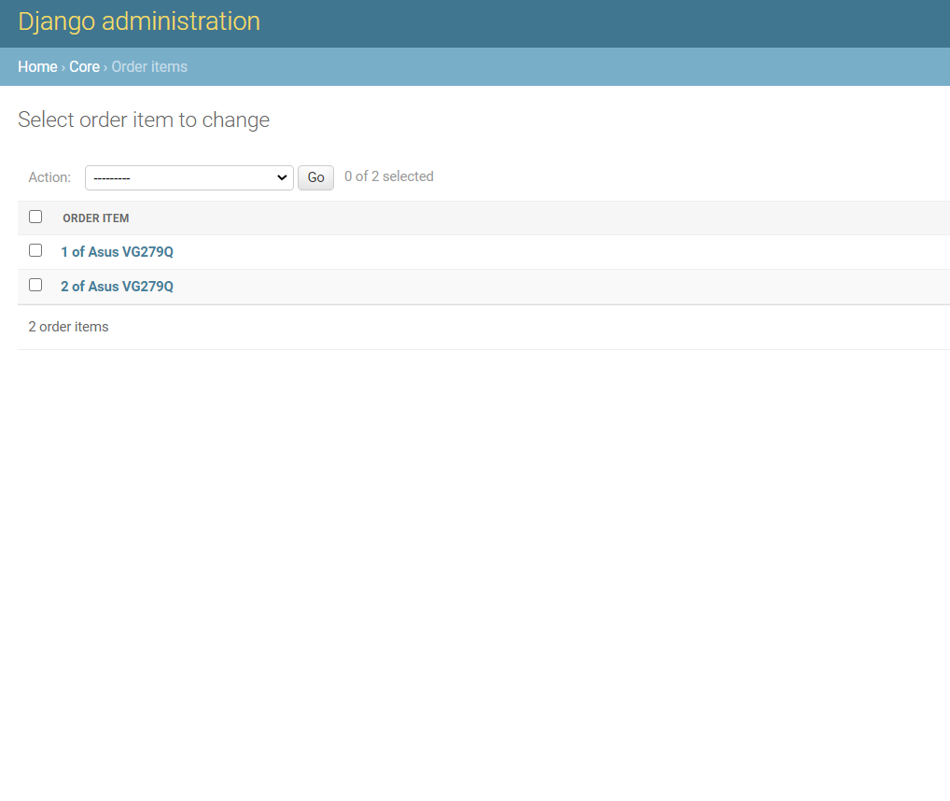

Hình 4.15: Chức năng quản lý giỏ hàng

### Quản lý mã giảm giá

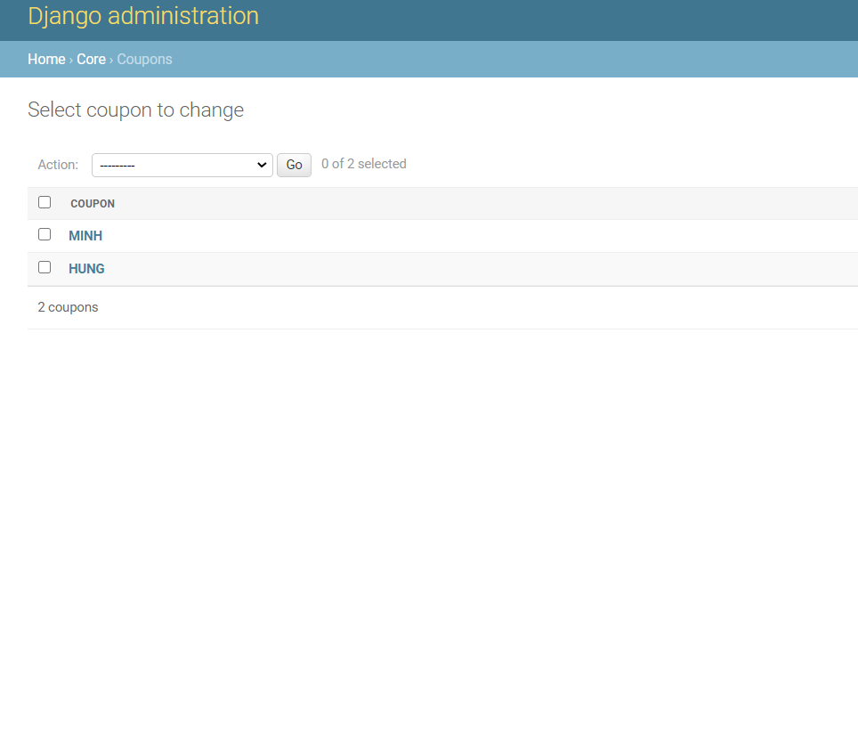

Hình 4.16: Chức năng quản lý mã giảm giá

# KẾT QUẢ VÀ HƯỚNG PHÁT TRIỂN

## Ưu điểm

Nhóm em đã xây dựng hoàn tất được một số chức năng cơ bản của một website bán đồ điện tử.

Giao diện được nhóm em thiết kế khá đơn giản, trực quan để người dùng có thể sử dụng một cách dễ dàng.

## Nhược điểm

Bởi vì kiến thức của nhóm em và thời gian khá bị giời hạn nên website của nhóm em có nhiều điểm con hạn chế và chưa thỏa tính đúng đắn, nhóm em xin nhận tất cả các lời góp ý của các thầy cô để phần nào có thể rút kinh nghiệm và phát triển website cũng như những dự án sắp tới trong tương lai.

## Hướng phát triển

Trong tương lai nhóm em sẽ có những giải pháp để trang web có thể tối ưu nhất và có thể ổn định hơn.

Trong thời gian sắp tới nhóm em sẽ cố gắng phát triển thêm các chức năng cũng như giao diện của người sử dụng và phát triển thêm các chức năng an toàn bảo mật cho hệ thống.

# TÀI LIỆU THAM KHẢO

[1] https://vi.wikipedia.org/wiki/Python_(ngôn_ngữ_lập_trình)

[2] https://viblo.asia/p/python-co-ban-voi-django-framework-Ljy5VxGkZra

https://codelearn.io/sharing/web-step-by-step-voi-django

[3] https://freetuts.net/gioi-thieu-sqlite-sqlite-la-gi-1719.html

[4] https://topdev.vn/blog/api-la-gi/

[5] https://wiki.matbao.net/html-la-gi-nen-tang-lap-trinh-web-cho-nguoi-moi-bat-dau/

[6] https://wiki.matbao.net/bootstrap-la-gi-cai-dat-bootstrap-web-chuan-responsive/